|  |  |
| --- | --- |
|  |  |
| NGÔ VIỆT HÀ | **BỘ CÔNG THƯƠNG**  **TRƯỜNG ĐẠI HỌC CÔNG NGHIỆP HÀ NỘI**  **---------------------------------------** |
|  |
| ĐÔ ÁN TỐT NGHIỆP ĐẠI HỌC  NGÀNH CÔNG NGHỆ THÔNG TIN |
|  |
| **XÂY DỰNG LEARNANDTESTTOEIC**  **SỬ DỤNG JAVA SPRING FRAMEWORK,**  **MYSQL, JAVASCRIPT, HTML** |
|  |
|  |
| **CBHD : *ThS. Đoàn Văn Trung*** |
| NGÀNH CÔNG NGHỆ THÔNG TIN | **Sinh viên : *Ngô Việt Hà*** |
| **Mã số sinh viên : *2018603794*** |
|  |
|  |
|  |
| Hà Nội – 2022 |
|  |

**MỤC LỤC**

DANH MỤC CÁC KÝ HIỆU, CÁC CHỮ VIẾT TẮT i

DANH MỤC CÁC BẢNG BIỂU ii

DANH MỤC HÌNH VẼ, ĐỒ THỊ iii

LỜI CẢM ƠN v

MỞ ĐẦU 1

1 Lý do chọn đề tài 1

2 Mục đích, đối tượng và phạm vi nghiên cứu 1

3 Ý nghĩa khoa học và thực tiễn của đề tài 2

Chương 1 - TỔNG QUAN VỀ NỘI DUNG NGHIÊN CỨU 3

1.1 Giới thiệu chung 3

1.2 Cơ sở nghiên cứu 4

1.2.1 Tổng quan về kỳ thi TOEIC 4

1.2.2 Giới thiệu về công nghệ sử dụng 6

1.2.3 Giới thiệu về các công cụ lập trình 9

Chương 2 - PHÂN TÍCH THIẾT KẾ HỆ THỐNG 11

2.1 Khảo sát bài toán 11

2.2 Giới thiệu hệ thống 11

2.3 Phân tích yêu cầu 12

2.4 Thiết kế hệ thống 13

2.4.1 Mô tả use case đăng nhập 14

2.4.2 Mô tả use case đăng ký 15

2.4.3 Mô tả use case ôn tập bài nghe 17

2.4.4 Mô tả use case ôn tập bài đọc 18

2.4.5 Mô tả use case ôn tập từ vựng 20

2.4.6 Mô tả use case ôn tập ngữ pháp 21

2.4.7 Mô tả use case thi thử 22

2.4.8 Mô tả use case đổi thông tin 24

2.4.9 Mô tả use case quản lý bài nghe 25

2.4.10 Mô tả use case quản lý bài đọc 27

2.4.11 Mô tả use case quản lý từ vựng 30

2.4.12 Mô tả use case quản lý ngữ pháp 32

2.4.13 Mô tả use case quản lý bài thi 34

2.4.14 Mô tả use case quản lý người dùng 36

2.5 Thiết kế giao diện 38

2.6 Thiết kế cơ sở dữ liệu 46

Chương 3 - KẾT QUẢ 55

3.1 Kết quả thu được 55

KẾT LUẬN 59

TÀI LIỆU THAM KHẢO 60

# DANH MỤC CÁC KÝ HIỆU, CÁC CHỮ VIẾT TẮT

|  |  |  |
| --- | --- | --- |
| **STT** | **Viết tắt** | **Dịch nghĩa** |
| 1 | HTML | HyperText Markup Language |
| 2 | SQL | Structured Query Language |
| 3 | TOEIC | Test of English for International Communication |
| 4 | XML | Extensible Markup Language |
| 5 | JAR | Java Archive |
| 6 | IDE | Integrated Development Environment |
| 7 | YAML | ain't markup language |
| 8 | DOM | Document Object Model |
| 9 | MVC | Model-View-Controller |

# DANH MỤC CÁC BẢNG BIỂU

Bảng 1.1 Cấu trúc bài thi TOEIC 5

Bảng 2.1 Yêu cầu chức năng 12

Bảng 2.2 user 46

Bảng 2.3 role 47

Bảng 2.4 user_role 47

Bảng 2.5 exam 48

Bảng 2.6 exam_question 48

Bảng 2.7 result 49

Bảng 2.8 listening 50

Bảng 2.9 listening _question 50

Bảng 2.10 reading 51

Bảng 2.11 reading_question 52

Bảng 2.12 vocabulary 52

Bảng 2.13 vocabulary_detail 53

Bảng 2.14 grammar 54

# DANH MỤC HÌNH VẼ, ĐỒ THỊ

Hình 1.1 Logo thư viện Spring Boot 6

Hình 1.2 Logo thử viện jQuery 8

Hình 1.3 Logo IntelliJ IDEA 9

Hình 1.4 Logo MySQL 10

Hình 2.1 Biểu đồ use case 13

Hình 2.2 Biểu đồ lớp 14

Hình 2.3 Biểu đồ trình tự đăng nhập 15

Hình 2.4 Biểu đồ trình tự đăng ký 16

Hình 2.5 Biểu đồ trình tự ôn tập bài nghe 18

Hình 2.6 Biểu đồ trình tự ôn tập bài đọc 19

Hình 2.7 Biểu đồ trình tự ôn tập từ vựng 20

Hình 2.8 Biểu đồ trình tự ôn tập ngữ pháp 21

Hình 2.9 Biểu đồ trình tự thi thử 23

Hình 2.10 Biểu đồ trình tự đổi thông tin 25

Hình 2.11 Biểu đồ trình tự quản lý bài nghe 27

Hình 2.12 Biểu đồ trình tự quản lý bài đọc 29

Hình 2.13 Biểu đồ trình tự quản lý từ vựng 31

Hình 2.14 Biểu đồ trình tự quản lý ngữ pháp 33

Hình 2.15 Biểu đồ trình tự quản lý bài thi 35

Hình 2.16 Biểu đồ trình tự quản lý người dùng 37

Hình 2.17 Màn hình đăng nhập 38

Hình 2.18 Màn hình đăng ký 38

Hình 2.19 Màn hình ôn tập bài nghe 39

Hình 2.20 Màn hình ôn tập bài đọc 40

Hình 2.21 Màn hình ôn tập ngữ pháp 40

Hình 2.22 Màn hình ôn tập từ vựng 41

Hình 2.23 Màn hình thi thử 42

Hình 2.24 Màn hình thông tin cá nhân 43

Hình 2.25 Màn hình quản lý bài nghe 43

Hình 2.26 Màn hình quản lý bài đọc 44

Hình 2.27 Màn hình quản lý từ vựng 44

Hình 2.28 Màn hình quản lý ngữ pháp 44

Hình 2.29 Màn hình quản lý bài thi 44

Hình 2.30 Màn hình quản lý người dùng 45

Hình 2.31 Màn hình thông số 45

Hình 2.32 Cơ sở dữ liệu 46

Hình 3.1 Giao diện trang chủ 55

Hình 3.2 Giao diện trang ôn tập bài nghe 56

Hình 3.3 Giao diện trang thi thử 56

Hình 3.4 Giao diện trang thông tin cá nhân 57

Hình 3.5 Giao diện trang đăng nhập 57

Hình 3.6 Giao diện trang thống số 58

Hình 3.7 Giao diện trang quản trị người dùng 58

# LỜI CẢM ƠN

Đồ án tốt nghiệp là kết quả của một quá trình học tập và là thành quả lao động của em. Để hoàn thành báo cáo cho đề tài đồ án tốt nghiệp này, trước hết em xin được gửi lời cảm ơn tới trường Đại học Công nghiệp Hà Nội, khoa Công nghệ thông tin đã tạo điều kiện cho em được học tập và nghiên cứu để hoàn thành đồ án tốt nghiệp của mình. Em xin gửi lời cảm ơn chân thành đến các thầy cô trong khoa Công nghệ thông tin đã giảng dạy bằng tất cả tâm huyết, sự nhiệt tình, truyền đạt cho chúng em những tri thức, kinh nghiệm quý báu của mình để từ đó chúng em có một hành trang tốt nhất bước vào con đường lập nghiệp của riêng mình. Đặc biệt em xin gửi lời cảm ơn sâu sắc đến thầy giáo **ThS. Đoàn Văn Trung**, thầy đã luôn tận tình chỉ dạy, định hướng và giúp đỡ em trong trong suốt quá trình nghiên cứu và thực hiện đồ án tốt nghiệp.

Em đã cố gắng hoàn thiện báo cáo đồ án tốt nghiệp một cách tốt nhất, tuy nhiên không thể tránh được những thiếu sót. Em rất mong nhận được sự góp ý của các thầy cô để đồ án tốt nghiệp này của em được hoàn thiện hơn nữa. Lời cuối cùng em xin chúc thầy cô luôn dồi dào sức khỏe và thành công trong cuộc sống.

*Em xin chân thành cảm ơn!*

Hà Nội, ngày 7 tháng 5 năm 2022

Sinh viên thực hiện

Ngô Việt Hà

# MỞ ĐẦU

## 1 Lý do chọn đề tài

Xã hội ngày càng hội nhập và phát triển và tiếng Anh giữ một vai trò vô cùng quan trọng. Việc thông thạo tiếng Anh giúp ta có nhiều cơ hội hơn trong việc phát triển bản thân, học tập cũng như sự nghiệp sau này. Tuy nhiên, việc học tốt tiếng Anh cũng là một trở ngại lớn đối với nhiều bạn trẻ hiện nay. Nên việc áp dụng công nghệ thông vào việc học tiếng Anh là cần thiết. Chính vì vậy em đã thực hiện đề tài “Xây dựng webiste LearnAndTestTOEIC sử dụng Java Spring Framework, MySQL, JavaScript, HTML”. Hệ thống này giúp cho người dùng có thể ôn tập và luyện thi theo các phần trong bài thi TOEIC hoặc đơn giản là để cải thiện kỹ năng tiếng Anh của người dùng. Ngoài ra website này còn cung cấp các chủ đề ngữ pháp và từ vựng đa dạng, thường xuất hiện trong bài thi TOEIC giúp người dùng kiểm tra toàn diện năng lực của mình.

## 2 Mục đích, đối tượng và phạm vi nghiên cứu

* Mục tiêu nghiên cứu
* Xác định và làm rõ các vấn đề liên quan đến đề tài.
* Khảo sát, phân tích thiết kế hệ thống cho website.
* Xây dựng website đáp ứng đầy đủ các yêu cầu được đặt ra.
* Về phía người dùng: đảm bảo được quá trình học, ôn tập và luyện thi một cách thuận tiện, dễ dàng sử dụng cho mọi đối tượng.
* Về phía người quản trị: có thống số đầy đủ, quản lý dữ liệu dễ dàng, nhanh chóng.
* Đối tượng nghiên cứu
* Đề thi TOEIC có cấu trúc mới nhất (2022).
* Trung tâm luyện thi Anh Ngữ Ms Hoa.
* Thư viện Spring Boot (ngôn ngữ lập trình Java).
* Thư viện jQuery (ngôn ngữ JavaScript).
* Phần mềm IntelliJ IDEA.
* Hệ quản trị cơ sở dữ liệu MySQL.
* Phạm vi nghiên cứu
* Phạm vi không gian: thực hiện trên không gian mạng Internet.
* Phạm vi thời gian: thực hiện từ ngày 21 tháng 3 năm 2022 đến ngày 7 tháng 5 năm 2022.

## 3 Ý nghĩa khoa học và thực tiễn của đề tài

Sự ra đời của công nghệ thông tin là sự tích hợp đồng thời những tiến bộ về công nghệ và tổ chức thông tin, điều đó mang đến nhiều ảnh hưởng tích cực cho sự phát triển của nền giáo dục nói chung và tiếng Anh nói riêng. Nó có vai trò quan trọng trong việc giúp cải thiện khả năng tiếng Anh một cách nhanh chóng và dễ dàng để trang bị tốt kiến thức cho các kỳ thi tiếng Anh hay dùng trong việc giao tiếp hằng ngày. Thực tế ngày nay, khả năng tiếng Anh của phần lớn người Việt còn thấp, tuy ngày càng cải thiện theo thời gian nhưng tốc độ còn chậm. Từ thực tế đó, việc xây dựng một website để học và luyện thi là cần thiết để góp phần thúc đẩy khả năng phát triển tiếng Anh ở nước ta. Do đó, đề tài mà em muốn thực hiện là xây dựng website học và thi TOEIC. Với đề tài website này cho phép người dùng rèn luyện, học tập và chuẩn bị cho bài thi TOEIC chính thưc hoặc đơn giản để cải thiện khả năng tiếng Anh. Khi học trên website này, người dùng sẽ biết được điểm mạnh điểm yêu của mình và những gì cần tập trung cải thiện hơn để có kết quả tốt nhất.

# Chương 1 - TỔNG QUAN VỀ NỘI DUNG NGHIÊN CỨU

## 1.1 Giới thiệu chung

Hiện nay, Tiếng Anh là ngôn ngữ được sử dụng nhiều nhất trên thế giới. Cũng bởi lẽ đó, rất nhiều tài liệu học tập hay của các tổ chức giáo dục, các trường đại học lớn đều được viết bằng Tiếng Anh. Quá nửa số lượng trang web trên Internet cũng được viết bằng Tiếng Anh, chẳng hạn như các trang báo, các công cụ, các dịch vụ toàn cầu trên mạng. Chỉ cần biết được ngôn ngữ này thôi là đã có thể tiếp cận với nguồn thông tin vô tận này rồi. Từ lý do trên nên em đã quyết định xây dựng một website để học và thi tiếng Anh có tên LearnAndTestTOEIC nhằm đáp ứng đầy đủ những yêu cầu chức năng mà người dùng cần và thân thiện, phù hợp với mọi lứa tuổi sử dụng.

LearnAndTestTOEIC được xây dựng bằng thư viện Spring Boot của ngôn ngữ Java theo mô hình MVC ở phía backend và sử dụng thử viện jQuery của ngôn ngữ JavaScript phía frontend.

LearnAndTestTOEIC được biên soạn nhằm giúp bạn luyện tập và nâng cao kỹ năng TOEIC để chuẩn bị tốt cho kỳ thi. Luyện thi thử TOEIC online miễn phí tại LearnAndTestTOEIC giúp cải thiện kỹ năng làm bài thi TOEIC nói riêng và kỹ năng tiếng Anh nói chung thông qua nhiều dạng bài tập được chia nhỏ từ một đề thi TOEIC và bài tập về ngữ pháp, từ vựng.

* Những vấn đề còn tồn tại
  + Các đề thi và bài tập được sưu tập từ nhiều nguồn nên không tránh được những có những đáp án sai, hay các câu hỏi bị lặp lại.
  + Là website mới nên chưa được biết đến rỗng rãi, cần quảng bá thêm.
* Định hướng phát triển
  + Giúp người dùng tạo ra được một lộ trình phù hợp với mức điểm mong muốn.
  + Tạo ra bảng xếp hạng giữa các người dùng làm tăng tinh thần và có tính cạnh tranh nhằm nâng cao hiệu quả trong quá trình học.

## 1.2 Cơ sở nghiên cứu

### 1.2.1 Tổng quan về kỳ thi TOEIC

#### 1.2.1.1 Khái niệm

Ra đời từ năm 1979, bài thi TOEIC đã được sử dụng làm chuẩn đánh giá các kỹ năng Nghe hiểu và Đọc hiểu tiếng Anh – hai kỹ năng thiết yếu trong môi trường làm việc quốc tế.

* Kỹ năng Nghe hiểu: Đóng vai trò quan trọng trong đối thoại trực tiếp hoặc khi trao đổi qua điện thoại, trao đổi trực tuyến, hay khi tham gia các cuộc họp, hội nghị trực tuyến.
* Kỹ năng Đọc hiểu: Rất cần thiết khi trao đổi thông tin qua email, đọc báo cáo, biên tập nội dung cho các ấn phẩm và trao đổi thông tin thông qua các hình thức văn bản khác trong công việc.

Đây là hai kỹ năng nền tảng đặc biệt quan trọng, thông qua đó có thể gián tiếp đánh giá cả hai kỹ năng còn lại là Nói và Viết.

#### 1.2.1.2 Lợi ích của bài thi TOEIC

* Xây dựng nguồn nhân lực chất lượng cao

Bài thi TOEIC là công cụ chuẩn cho phép đánh giá và so sánh được mặt bằng trình độ ngoại ngữ của các ứng viên so với các nhân viên hiện tại. Nội dung bài thi phản ánh chính xác năng lực sử dụng tiếng Anh trong môi trường thực và cung cấp cho các nhà tuyển dụng những thông tin hữu ích để:

* Tuyển dụng và bổ nhiệm những ứng viên có đủ trình độ.
* Xác định nhu cầu đào tạo trong công việc.
* Cử nhân viên đi làm việc ở nước ngoài.
* Lợi thế toàn cầu

TOEIC hiện đang được sử dụng rộng rãi tại hơn 160 quốc gia trên thế giới với hơn 7 triệu bài thi/năm và là bài thi uy tín nhất được hơn 14.000 tổ chức sử dụng để đánh giá trình độ sử dụng tiếng Anh trong môi trường làm việc quốc tế. Tại Việt Nam, TOEIC đã và đang được sử dụng làm chuẩn đầu ra tại hơn 130 trường Đại học, Cao đẳng, hệ thống trường nghề và là tiêu chuẩn tuyển dụng và đánh giá tại gần 500 tập đoàn, tổng công ty, doanh nghiệp lớn trên toàn quốc.

#### 1.2.1.3 Cấu trúc bài thi

TOEIC là bài thi trắc nghiệm được tiến hành trong 2 giờ, gồm 200 câu hỏi chia thành hai phần như sau:

* Phần nghe hiểu: Đánh giá trình độ nghe hiểu ngôn ngữ nói tiếng Anh, bao gồm 100 câu hỏi với 4 phần trong thời gian 45 phút.
* Phần đọc hiểu: Đánh giá trình độ hiểu ngôn ngữ viết tiếng Anh, bao gồm 100 câu hỏi với 3 phần được thực hiện trong thời gian 75 phút. Thí sinh sẽ đọc các thông tin trong đề thi và lựa chọn câu trả lời dựa vào nội dung đã đọc.

Bảng 1. Cấu trúc bài thi TOEIC

|  |  |
| --- | --- |
| **Nghe hiểu** | **100 câu** |
| Hình ảnh | 6 câu |
| Hỏi và trả lời | 25 câu |
| Hội thoại | 39 câu (13 đoạn hội thoại) |
| Đoạn thông tin ngắn | 30 câu (10 đoạn thông tin) |
| Đọc hiểu | **100 câu** |
| Hoàn thành câu | 30 câu |
| Hoàn thành đoạn văn | 16 câu |
| Đoạn đơn Nhóm đoạn | 29 câu (10 đoạn văn)  25 câu (5 nhóm đoạn văn) |

### 1.2.2 Giới thiệu về công nghệ sử dụng

#### 1.2.2.1 Spring Boot

Spring Boot là một Java framework siêu to và khổng lồ và có nhiều khả năng hữu ích vì nó có thể giúp lập trình viên giải quyết rất nhiều vấn đề. So với framework Spring thông thường, Spring Boot tỏ ra những lợi thế vượt trội. Khi sử dụng Spring Boot, rất nhiều thứ được cải tiến hỗ trợ lập trình viên như:

* Auto config: tự động cấu hình thay lập trình viên, bạn chỉ cần viết code và tiến hành chạy hệ thống là được.
* Dựa trên các Annotation để tạo lập các bean thay vì XML.
* Server Tomcat có thể được nhúng ngay trong file JAR build ra và có thể chạy ở bất kì đâu mà java chạy được.

Khi sử dụng Spring Boot, lập trình viên chỉ cần:

* Sử dụng Spring Initializr: nhập các thông tin của dự án (project), chọn thư viện (Library) rồi tải code về máy.
* Mở mã nguồn (source code) và bắt đầu viết code.
* Có thể chạy ngay trong IDE, hoặc build thành file JAR mà không cần cấu hình config cho server nữa.



Hình 1. Logo thư viện Spring Boot

* Ưu điểm nổi bật của Spring Boot
* Phát triển web một cách đơn giản và nhanh chóng.
* Config an toàn.
* Có thể hỗ trợ YAML
* Có tính quản trị cao
* Dễ dàng ứng dụng Spring và các sự kiện.
* Có thể cấu hình ở bên ngoài và tạo ra những tệp thuộc tính.
* Tính bảo mật cao.
* Ghi log
* Đặc điểm nổi bật của Spring Boot
* SpringApplication: Đây là class được dùng để khởi chạy ứng dụng từ hàm main(). Vì thế, khi khởi chạy ứng dụng, các lập trình viên chỉ cần gọi method run() là được.
* Externalized Configuration: Spring Boot cho phép người dùng có thể sử dụng cấu hình (config) từ bên ngoài. Chính vì vậy mà mỗi ứng dụng được tạo ra có thể chạy được trên nhiều môi trường khác nhau.
* Profiles: Dùng để phân chia các loại cấu hình cho các môi trường khác nhau.
* Loggin: Sử dụng phục vụ cho toàn bộ chức năng log trong phạm vi nội bộ. Những logging này sẽ được quản lý một cách mặc định.

#### 1.2.2.2 jQuery

jQuery là thư viện được viết từ JavaScript, jQuery giúp xây dựng các chức năng bằng Javascript dễ dàng, nhanh và giàu tính năng hơn. jQuery được tích hợp nhiều module khác nhau. Từ module hiệu ứng cho đến module truy vấn selector. jQuery được sử dụng đến 99% trên tổng số website trên thế giới.

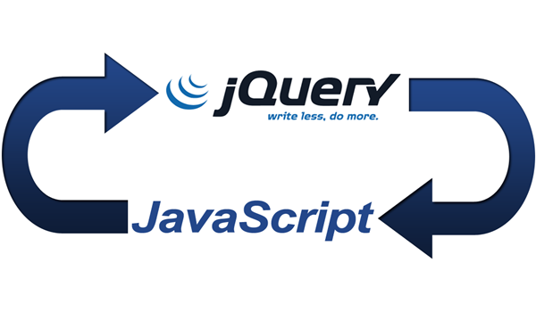

Hình 1. Logo thử viện jQuery

* Các tính năng quan trọng của jQuery
* Gọn nhẹ.
* Tương thích đa nền tảng.
* Dễ dàng tạo Ajax.
* Xử lý nhanh nhạy thao tác DOM.
* Đơn giản hóa việc tạo hiệu ứng.
* Hỗ trợ tốt phương thức sự kiện HTML.
* Ưu điểm của jQuery là gì?
* jQuery xử lý code rất nhanh và có khả năng mở rộng.
* jQuery tạo điều kiện cho người dùng viết các mã chức năng bằng các dòng tối thiểu.
* jQuery cải thiện hiệu suất lập trình web.
* jQuery phát triển các ứng dụng có tương thích với trình duyệt.
* Hầu hết các tính năng mới của trình duyệt mới đều được jQuery sử dụng.

### 1.2.3 Giới thiệu về các công cụ lập trình

#### 1.2.3.1 IntelliJ IDEA

IntelliJ IDEA là một IDE Java để phát triển các phần mềm máy tính. Nó được phát triển bởi JetBrains (trước đây gọi là IntelliJ), nó được cấp phép Apache 2 cho phiên bản cộng đồng, và một phiên bản thương mại độc quyền. Cả hai có thể được sử dụng cho phát triển thương mại.



Hình 1. Logo IntelliJ IDEA

* Tính năng
* Hỗ trợ mã hóa.
* Tích hợp sẵn các công cụ đóng gói và các hệ thống kiểm soát phiên bản.
* Hệ sinh thái Plugin.
* Hỗ trợ 18 ngôn ngữ trên bản Community và 26 trên bản Ultimate Edition.
* Hỗ trợ 9 công nghệ và framework trên bản Community và 37 trên bản Ultimate Edition.
* Hỗ trợ 5 phiên bản phần mềm và kiểm soát sửa đổi trên bản Community và 9 trên bản Ultimate Edition.

#### 1.2.3.2 MySQL Workbench

MySQL Workbench chính là một chương trình giúp cho người lập trình có thể giao tiếp với hệ cơ sở dữ liệu MySQL thay vì phải sử dụng các lệnh Command-line phức tạp và mất thời gian. MySQL Workbench được thiết kế đơn giản, dễ sử dụng và có thể thích ứng với nhiều hệ điều hành như là Microsoft Windowns, Max OS, Linux hay Ubuntu.



Hình 1. Logo MySQL

* Tính năng
* Dựng hình và thiết kế
* Phát triển
* Quản trị
* Di chuyển cơ sở dữ liệu

# Chương 2 - PHÂN TÍCH THIẾT KẾ HỆ THỐNG

## 2.1 Khảo sát bài toán

Tiếng Anh được nói trên toàn cầu và được sử dụng phổ biến ở rất nhiều các quốc gia trên thế giới. Ước tính có trên 2 tỷ người trên thế giới nói và hiểu tiếng Anh. Nó đã trở thành ngôn ngữ kinh doanh quốc tế. Nhiều quốc gia trên thế giới sử dụng ngôn ngữ tiếng Anh để quản trị và kinh doanh. Mối quan hệ giữa các quốc gia trên thế giới được tăng cường bằng cách giao tiếp hiệu quả bằng tiếng Anh. Ngôn ngữ khác nhau giữa các quốc gia. Khi chúng ta đi khắp thế giới, tiếng Anh trở thành yếu tố then chốt để giao tiếp với mọi người. Tiếng Anh là thứ không thể thiếu trong xã hội hiện đại ngày nay và trong thời đại công nghệ thông tin này việc học và thi tiếng Anh online là rất cần thiết.

Website LearnAndTestTOEIC giúp cho người dùng có thể học và thi tiếng Anh online miễn phí mà không phải ra các trung tâm mất phí. Website cung cấp hệ thống đề thi và bài tập đa dạng, phong phú và các bài ngữ pháp, chủ đề từ vựng thường xuất hiện trong bài thi TOEIC. LearnAndTestTOEIC không chỉ dành cho người ôn thi TOEIC mà dành cho tất cả mọi người đang có mong muốn cải thiện khả năng tiếng Anh.

## 2.2 Giới thiệu hệ thống

Với mục tiêu phát triển và cải thiện khả năng tiếng Anh của người dùng, website LearnAndTestTOEIC đã được xây dựng. Website được viết bằng ngôn ngữ Java và JavaScript, là một website giúp người dùng học và thi tiếng Anh nhanh chóng và miễn phí. Website cung cấp các dạng bài tập được chia nhỏ từ các phần trong bài thi TOEIC từ dó giúp cho người dùng biết được điểm mạnh điểm yêu của mình và những gì cần tập trung cải thiện hơn để có kết quả tốt nhất. Ngoài ra, người quản trị website có thể quản lý được hệ thống dữ liệu một cách tiện lợi và nhanh chóng. Website cung cấp cho người quản trị những thông số để theo dõi từ đó nắm bắt được tình trạng trang web và đưa ra các chiến lược phát triển.

## 2.3 Phân tích yêu cầu

* Về hệ thống

Xây dựng hệ thống có giao diện đẹp, thân thiện, dễ sử dụng và có bố cục cũng như trang trí phù hợp với một website giáo dục.

* Về người sử dụng
* Người dùng có thể ôn luyện các bài tập theo từng phần trong một bài thi TOEIC, cung cấp cho người dùng những bài ngữ pháp, chủ đề từ vựng thường xuất hiện trong bài thi TOEIC. Người dùng có thể thi thử miễn phí các bài thi TOEIC theo đúng cấu trúc mới nhất, có chấm điểm và đưa ra đầy đủ thông tin như một bài thi TOEIC thực sự.
* Người quản trị có thể quản lý tất cả dữ liệu và theo dõi được tình trạng trang web qua các thống số.
* Yêu cầu chức năng

Bảng 2. Yêu cầu chức năng

|  |  |
| --- | --- |
| **Chức năng chính** | **Yêu cầu phi chức năng** |
| * Đăng nhập / Đăng ký * Đổi thông tin * Ôn tập bài nghe, bài đọc * Ôn tập từ vựng, ngữ pháp * Thi thử * Quản lý bài nghe, bài đọc * Quản lý từ vựng, ngữ pháp * Quản lý bài thi * Quản lý người dùng * Tìm kiếm câu hỏi bài nghe * Tìm kiếm câu hỏi bài đọc * Tìm kiếm từ vựng * Tìm kiếm bài thi * Tìm kiếm người dùng | * Giao diện đồ họa * Hoạt động của website. * Ngôn ngữ * Độ tin cậy của website. * Hiệu năng của website. |

## 2.4 Thiết kế hệ thống

* Biểu đồ use case



Hình 2. Biểu đồ use case

* Biểu đồ lớp



Hình 2. Biểu đồ lớp

### 2.4.1 Mô tả use case đăng nhập

* Mô tả: Use case này cho phép người dùng đăng nhập để sử dụng các chức năng yêu cầu đăng nhập của hệ thống.
* Tác nhân: Người dùng
* Tiền điều kiện: Đã đăng ký tài khoản thành công
* Luồng sự kiện:

+ Luồng sự kiện chính:

1. Use case này bắt đầu khi người dùng nhấn nút “Đăng nhập” trên giao diện của trang web. Hệ thống hiển thị một màn hình đăng nhập.

2. Người dùng nhập tài khoản và mật khẩu rồi nhấn nút “Đăng nhập”. Hệ thống kiểm tra thông tin chi tiết trong bảng “user” và hiển thị thông báo thành công.

3. Use case kết thúc.

+ Luồng rẽ nhánh:

1. Tại bước 2, người dùng nhập sai thông tin tài khoản hoặc mật khẩu thì hệ thống hiển thị thông báo lỗi, người dùng có thể nhập lại thông tin tài khoản.

2. Không kết nối được cơ sở dữ liệu: tại bất kỳ thời điểm nào trong quá trình thực hiện use case nếu không kết nối được với cơ sở dữ liệu thì hệ thống sẽ hiển thị một thông báo lỗi và use case kết thúc.

* + Hậu điều kiện: Không.
* Biểu đồ trình tự

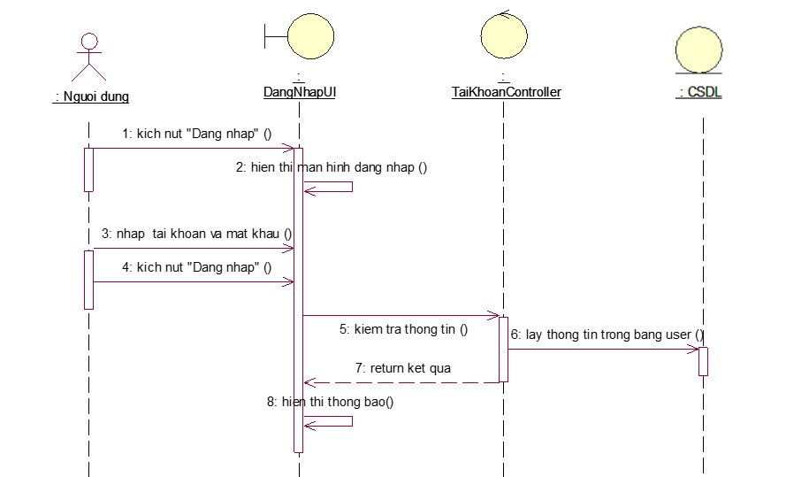

Hình 2. Biểu đồ trình tự đăng nhập

### 2.4.2 Mô tả use case đăng ký

* Mô tả: Use case này cho phép người dùng đăng ký tài khoản để đăng nhập vào hệ thống.
* Tác nhân: Người dùng
* Tiền điều kiện: Không
* Luồng sự kiện:

+ Luồng sự kiện chính:

1. Use case này bắt đầu khi người dùng nhấn nút “Đăng ký” trên giao diện của trang web. Hệ thống hiển thị một màn hình đăng ký.

2. Người dùng nhập thông tin theo yêu cầu của hệ thống rồi nhấn nút “Đăng ký”. Hệ thống sẽ lưu thông tin người dùng trong bảng “user” và hiển thị thông báo thành công.

3. Use case kết thúc.

+ Luồng rẽ nhánh:

1. Tại bước 2, người dùng nhập thông tin không hợp lệ thì hệ thống hiển thị thông báo lỗi, người dùng có thể nhập lại thông tin tài khoản.

2. Không kết nối được cơ sở dữ liệu: tại bất kỳ thời điểm nào trong quá trình thực hiện use case nếu không kết nối được với cơ sở dữ liệu thì hệ thống sẽ hiển thị một thông báo lỗi và use case kết thúc.

* Hậu điều kiện: Không.
* Biểu đồ trình tự

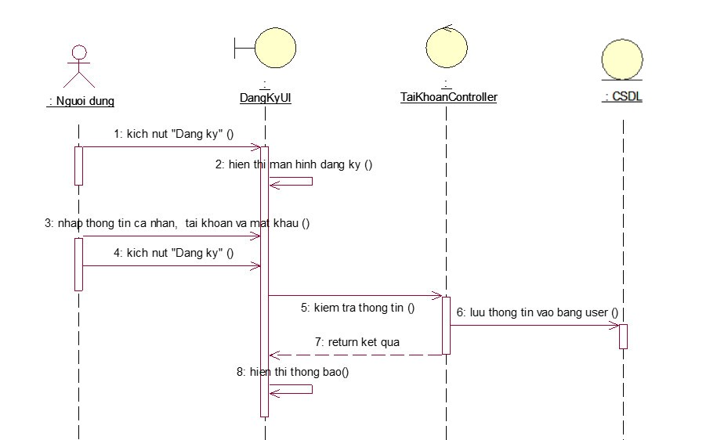

Hình 2. Biểu đồ trình tự đăng ký

### 2.4.3 Mô tả use case ôn tập bài nghe

* + - Mô tả: Use case này cho phép người dùng ôn tập theo các phần nghe trong bài thi TOEIC.
    - Tác nhân: Người dùng
    - Tiền điều kiện: Không
    - Luồng sự kiện:

+ Luồng sự kiện chính:

1. Use case này bắt đầu khi người dùng nhấn nút “Chi tiết” của một bài nghe trong phần luyện tập bài nghe trên giao diện của trang web.

2. Hệ thống kiểm tra dữ liệu từ bảng “listeningQuestion” rồi hiển thị lần lượt từng câu hỏi với các đáp án trắc nghiệm lên màn hình.

3. Khi người dùng chọn một đáp án và nhấn nút “Xác nhận”, hệ thống sẽ kiểm tra đáp án và hiển thị thông báo thành công lên màn hình. Quá trình lặp đi lặp lại đến câu hỏi cuối cùng.

4. Use case kết thúc.

+ Luồng rẽ nhánh:

1. Tại bước 3, người dùng chọn đáp án sai thì hệ thống hiển thị thông báo lỗi, người dùng có thể nhập lại đáp án hoặc bỏ qua câu hỏi.

2. Không kết nối được cơ sở dữ liệu: tại bất kỳ thời điểm nào trong quá trình thực hiện use case nếu không kết nối được với cơ sở dữ liệu thì hệ thống sẽ hiển thị một thông báo lỗi và use case kết thúc.

* Hậu điều kiện: Không.
* Biểu đồ trình tự

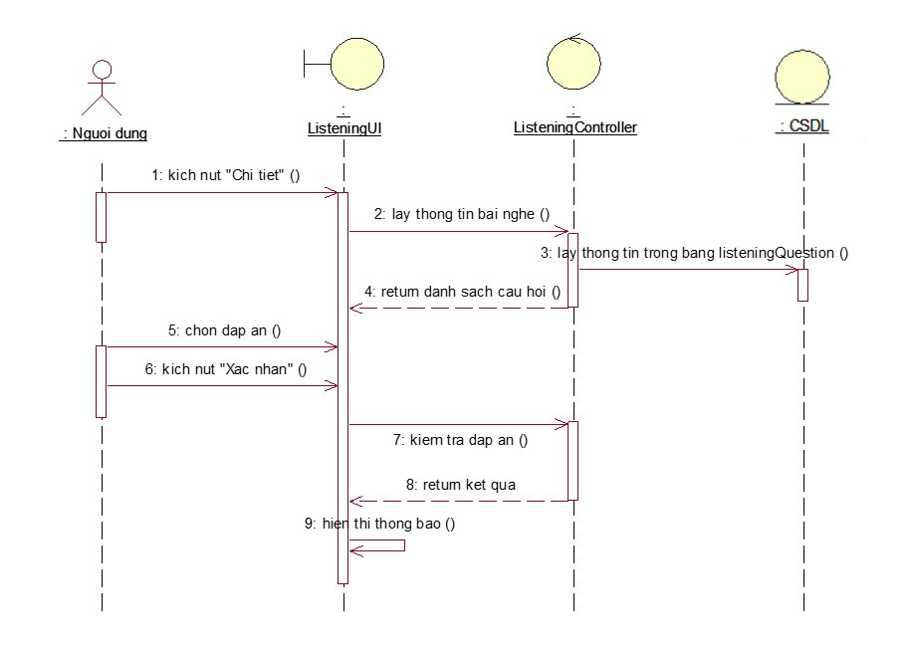

Hình 2. Biểu đồ trình tự ôn tập bài nghe

### 2.4.4 Mô tả use case ôn tập bài đọc

* + - Mô tả: Use case này cho phép người dùng ôn tập theo các phần đọc trong bài thi TOEIC.
    - Tác nhân: Người dùng
    - Tiền điều kiện: Không
    - Luồng sự kiện:

+ Luồng sự kiện chính:

1. Use case này bắt đầu khi người dùng nhấn nút “Chi tiết” của một bài đọc trong phần luyện tập bài đọc trên giao diện của trang web.

2. Hệ thống kiểm tra dữ liệu từ bảng “readingQuestion” rồi hiển thị lần lượt từng câu hỏi với các đáp án trắc nghiệm lên màn hình.

3. Khi người dùng chọn một đáp án và nhấn nút “Xác nhận”, hệ thống sẽ kiểm tra đáp án và hiển thị thông báo thành công lên màn hình. Quá trình lặp đi lặp lại đến câu hỏi cuối cùng.

4. Use case kết thúc.

+ Luồng rẽ nhánh:

1. Tại bước 3, người dùng chọn đáp án sai thì hệ thống hiển thị thông báo lỗi, người dùng có thể nhập lại đáp án hoặc bỏ qua câu hỏi.

2. Không kết nối được cơ sở dữ liệu: tại bất kỳ thời điểm nào trong quá trình thực hiện use case nếu không kết nối được với cơ sở dữ liệu thì hệ thống sẽ hiển thị một thông báo lỗi và use case kết thúc.

- Hậu điều kiện: Không.

* Biểu đồ trình tự

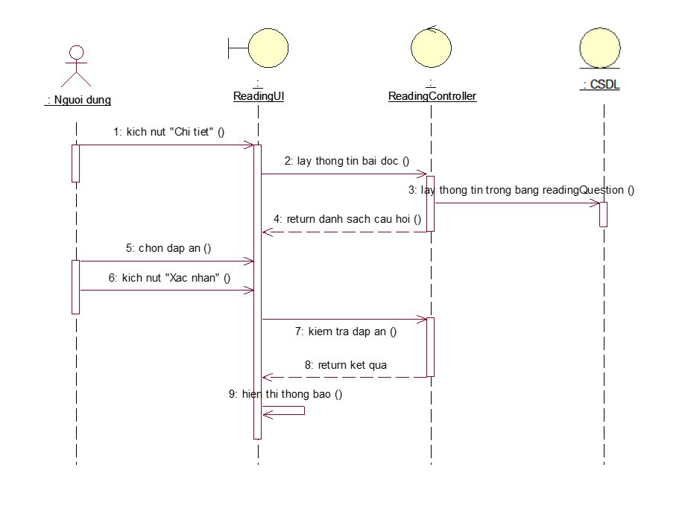

Hình 2. Biểu đồ trình tự ôn tập bài đọc

### 2.4.5 Mô tả use case ôn tập từ vựng

* + - Mô tả: Use case này cho phép người dùng ôn tập vốn từ vựng theo các chủ đề.
    - Tác nhân: Người dùng
    - Tiền điều kiện: Không
    - Luồng sự kiện:

+ Luồng sự kiện chính:

1. Use case này bắt đầu khi người dùng nhấn nút “Chi tiết” của một bài từ vựng trong phần luyện tập từ vựng trên giao diện của trang web.

2. Hệ thống kiểm tra dữ liệu từ bảng “vocabularyDetail” rồi hiển thị màn hình chứa danh sách từ vựng gồm hình ảnh, âm thanh, nghĩa, từ loại phiên âm và ví dụ.

3. Use case kết thúc.

+ Luồng rẽ nhánh:

1. Không kết nối được cơ sở dữ liệu: tại bất kỳ thời điểm nào trong quá trình thực hiện use case nếu không kết nối được với cơ sở dữ liệu thì hệ thống sẽ hiển thị một thông báo lỗi và use case kết thúc.

* + - Hậu điều kiện: Không.
* Biểu đồ trình tự

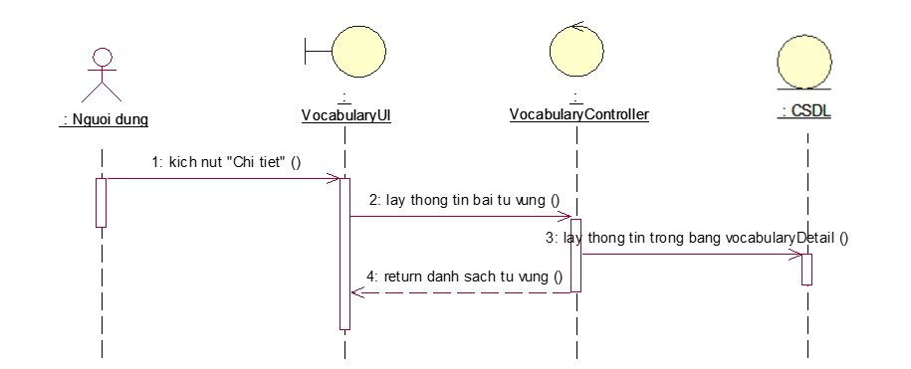

Hình 2. Biểu đồ trình tự ôn tập từ vựng

### 2.4.6 Mô tả use case ôn tập ngữ pháp

* + - Mô tả: Use case này cho phép người dùng ôn tập kiến thức ngữ pháp theo các chủ đề.
    - Tác nhân: Người dùng
    - Tiền điều kiện: Không
    - Luồng sự kiện:

+ Luồng sự kiện chính:

1. Use case này bắt đầu khi người dùng nhấn nút “Chi tiết” của một bài ngữ pháp trong phần luyện tập ngữ pháp trên giao diện của trang web.

2. Hệ thống kiểm tra dữ liệu từ bảng “grammar” rồi hiển thị màn hình chứa hình ảnh và nội dung bài ngữ pháp.

3. Use case kết thúc.

+ Luồng rẽ nhánh:

1. Không kết nối được cơ sở dữ liệu: tại bất kỳ thời điểm nào trong quá trình thực hiện use case nếu không kết nối được với cơ sở dữ liệu thì hệ thống sẽ hiển thị một thông báo lỗi và use case kết thúc.

* + - Hậu điều kiện: Không.
* Biểu đồ trình tự

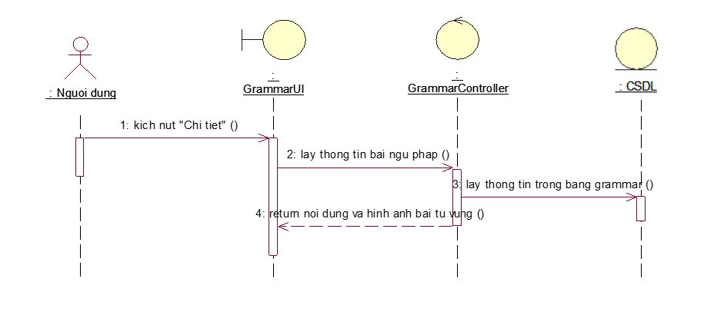

Hình 2. Biểu đồ trình tự ôn tập ngữ pháp

### 2.4.7 Mô tả use case thi thử

* + - Mô tả: Use case này cho phép người dùng thi thử các đề thi TOEIC có chấm điểm do website cung cấp.
    - Tác nhân: Người dùng
    - Tiền điều kiện: Người dùng đã đăng nhập thành công.
    - Luồng sự kiện:

+ Luồng sự kiện chính:

1. Use case này bắt đầu khi người dùng nhấn nút “Làm bài thi” của một bài thi trong phần thi thử trên giao diện của trang web.

2. Hệ thống kiểm tra dữ liệu từ bảng “examQuestion” rồi hiển thị màn hình chứa lần lượt từng câu hỏi với các đáp án trắc nghiệm.

3. Khi người dùng chọn một đáp án, hệ thống sẽ lưu trữ đáp án vào một danh sách.

4. Khi người dùng nhấn nút “Tiếp theo” hoặc “Quay lại”, hệ thống sẽ hiển thị câu hỏi khác và quay lại bước 3. Quá trình dừng lại khi người dùng nhấn nút “Chấm điểm”.

5. Khi người dùng nhấn nút “Chấm điểm”, hệ thống sẽ dựa vào danh sách câu trả lời đã được lưu trữ để xử lý rồi hiển thị ra kết quả của bài kiểm tra và lưu trữ kết quả vào bảng “result”.

6. Sau khi chấm điểm, khi người dùng bấm vào nút “Hiện đáp án”, hệ thống sẽ hiển ra câu trả lời đúng của câu hỏi đang được hiển thị.

7. Use case kết thúc.

+ Luồng rẽ nhánh:

1. Tại bước 3 và 4, khi thời gian làm bài thi kết thúc thì hệ thống sẽ tự động thực hiện bước 5.

2. Tại bước 5, khi người dùng chưa trả lời tất cả các câu hỏi, hệ thống sẽ hiển thị cảnh báo với 2 nút “Xác nhận” và “Hủy bỏ”.

3. Tại bước 3, 4, 5 và 6, khi người dùng nhấn nút “Làm lại”, hệ thống sẽ làm mới tất cả thông tin và người dùng sẽ thực hiện bài thi từ đầu.

4. Không kết nối được cơ sở dữ liệu: tại bất kỳ thời điểm nào trong quá trình thực hiện use case nếu không kết nối được với cơ sở dữ liệu thì hệ thống sẽ hiển thị một thông báo lỗi và use case kết thúc.

* + - Hậu điều kiện: Không.
* Biểu đồ trình tự

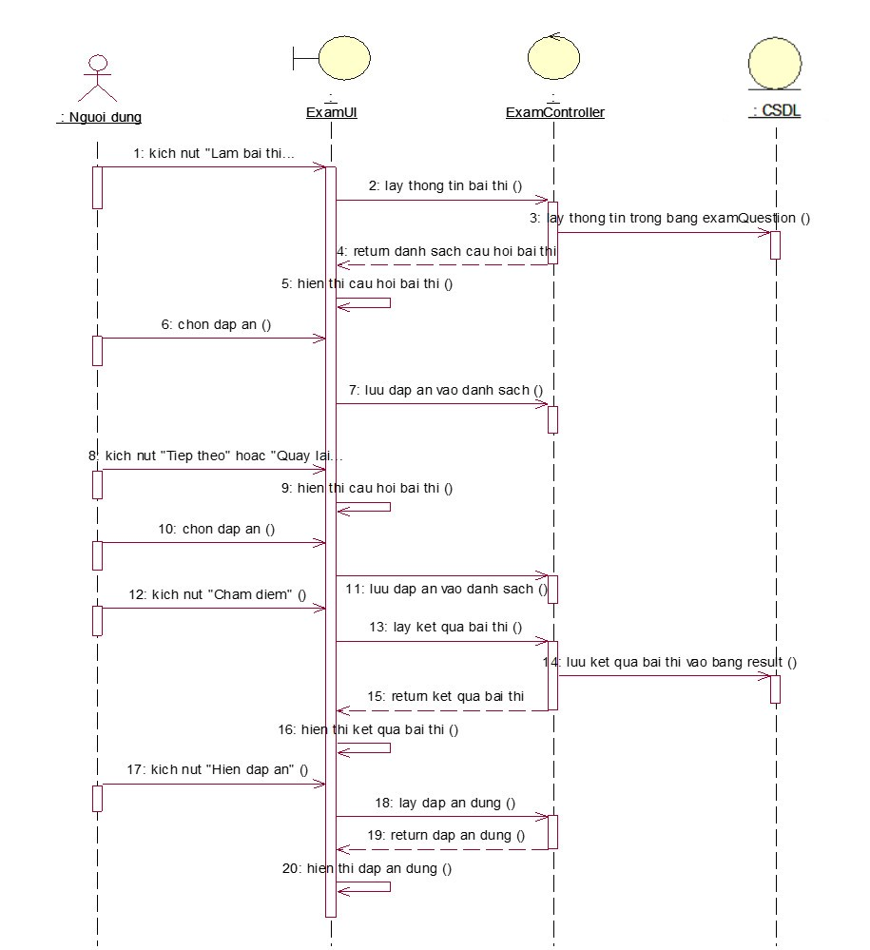

Hình 2. Biểu đồ trình tự thi thử

### 2.4.8 Mô tả use case đổi thông tin

* + - Mô tả: Use case này cho phép người dùng thay đổi thông tin cá nhân và mật khẩu của tài khoản.
    - Tác nhân: Người dùng
    - Tiền điều kiện: Người dùng đã đăng nhập thành công.
    - Luồng sự kiện:

+ Luồng sự kiện chính:

1. Use case này bắt đầu khi người dùng nhấn vào tên người dùng trên giao diện của trang web.

2. Hệ thống kiểm tra dữ liệu từ bảng “user” rồi hiển thị màn hình gồm tất cả thông tin cá nhân của người dùng và các biểu mẫu để người dùng nhập thông tin và hiển thị thông báo thành công.

3. Khi người dùng nhập thông tin muốn thay đổi và bấm nút “Cập nhật” hoặc “Đổi mật khẩu”, hệ thống sẽ chỉnh sửa những thông tin thay đổi trong bảng user.

4. Use case kết thúc.

+ Luồng rẽ nhánh:

1. Tại bước 3, khi người dùng nhập thông tin không hợp lệ, hệ thống sẽ hiển thị thông báo lỗi. Người dùng có thể nhập lại thông tin.

2. Không kết nối được cơ sở dữ liệu: tại bất kỳ thời điểm nào trong quá trình thực hiện use case nếu không kết nối được với cơ sở dữ liệu thì hệ thống sẽ hiển thị một thông báo lỗi và use case kết thúc.

* + - Hậu điều kiện: Không.
* Biểu đồ trình tự

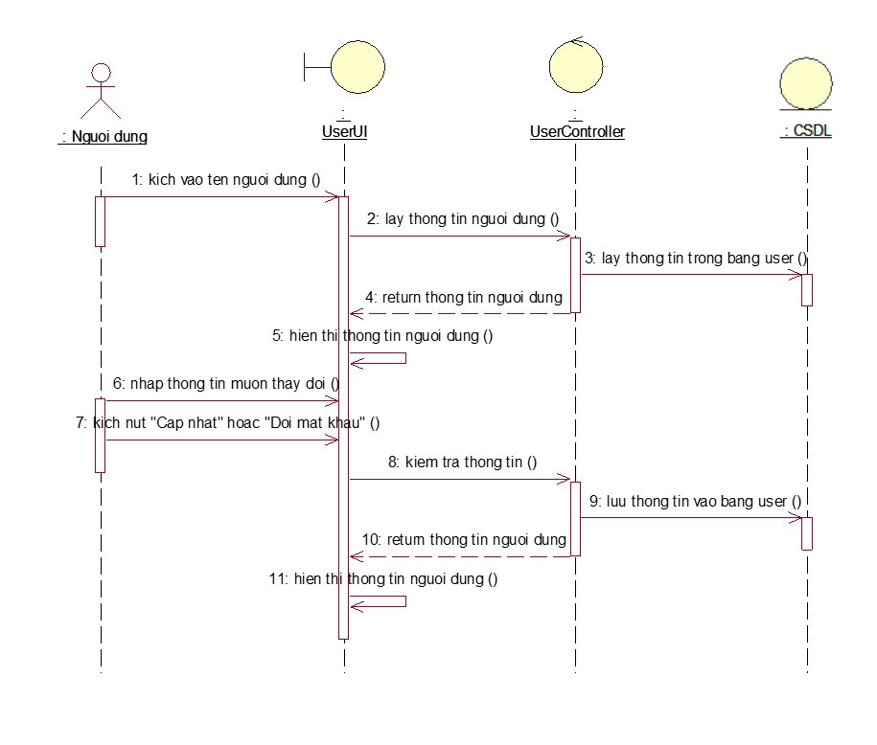

Hình 2. Biểu đồ trình tự đổi thông tin

### 2.4.9 Mô tả use case quản lý bài nghe

* + - * Mô tả: Use case này cho phép người quản trị xem, thêm, sửa, xóa, tìm kiếm câu hỏi bài nghe.
      * Tác nhân: Người quản trị
      * Tiền điều kiện: Người dùng đã đăng nhập thành công với quyền quản trị.
      * Luồng sự kiện:

+ Luồng sự kiện chính:

1. Use case này bắt đầu khi người quản trị nhấn vào “Quản lý bài nghe” trên thanh điều hướng của trang quản trị. Hệ thống lấy dữ liệu từ bảng “listening” rồi hiển thị màn hình danh sách các bài nghe.

2. Khi người quản trị nhấn vào nút “Chi tiết” của một bài nghe, hệ thống sẽ chuyển sang trang mới và lấy dữ liệu từ bảng “listeningQuestion” rồi hiển thị danh sách thông tin các câu hỏi của bài nghe đó cùng các nút thêm, sửa, xóa và tìm kiếm.

3. Người quản trị chọn hành động cần thực hiện (thêm, sửa, xóa, tìm kiếm).

4. Hiển thị thông báo ra màn hình.

5. Use case kết thúc.

+ Luồng rẽ nhánh:

1. Tại bước 3, khi người quản trị nhấn nút “Thêm”. Hệ thống sẽ hiển thị màn hình mới gồm các trường nhập thông tin. Khi người quản trị nhấn nút “Xác nhận”, hệ thống sẽ lưu thông tin vào bảng “listeningQuestion”.

2. Tại bước 3, khi người quản trị nhấn nút cập nhật. Hệ thống sẽ hiển thị màn hình mới gồm các trường nhập thông tin và hiển thị thông tin cũ của câu hỏi. Khi người quản trị nhấn nút “Xác nhận”, hệ thống sẽ lưu thông tin vào bảng “listeningQuestion”.

3. Tại bước 3, khi người quản trị chọn các câu hỏi muốn xóa và nhấn nút “Xóa”. Hệ thống sẽ hiển thị cảnh báo để người dùng xác nhận. Khi người dùng nhấn nút “Xác nhận”, hệ thống sẽ xóa những câu hỏi đã chọn trong bảng “listeningQuestion”.

4. Tại bước 3, khi người quản trị nhập vào từ khóa và nhấn nút “Tìm kiếm”. Hệ thống sẽ kiểm tra dữ liệu trong bảng “listeningQuestion” và hiển thị ra màn hình thông tin các câu hỏi phù hợp.

5. Không kết nối được cơ sở dữ liệu: tại bất kỳ thời điểm nào trong quá trình thực hiện use case nếu không kết nối được với cơ sở dữ liệu thì hệ thống sẽ hiển thị một thông báo lỗi và use case kết thúc.

* + - * Hậu điều kiện: Không.
* Biểu đồ trình tự

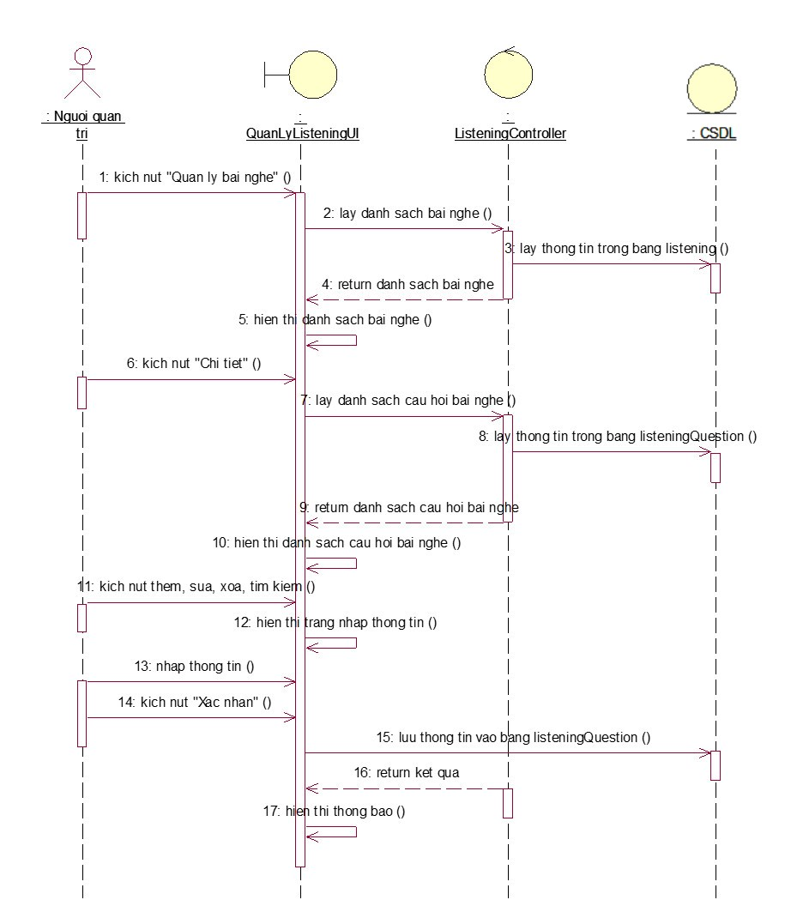

Hình 2. Biểu đồ trình tự quản lý bài nghe

### 2.4.10 Mô tả use case quản lý bài đọc

* + - * Mô tả: Use case này cho phép người quản trị xem, thêm, sửa, xóa, tìm kiếm câu hỏi bài đọc.
      * Tác nhân: Người quản trị
      * Tiền điều kiện: Người dùng đã đăng nhập thành công với quyền quản trị.
      * Luồng sự kiện:

+ Luồng sự kiện chính:

1. Use case này bắt đầu khi người quản trị nhấn vào “Quản lý bài đọc” trên thanh điều hướng của trang quản trị. Hệ thống lấy dữ liệu từ bảng “reading” rồi hiển thị màn hình danh sách các bài đọc.

2. Khi người quản trị nhấn vào nút “Chi tiết” của một bài đọc, hệ thống sẽ chuyển sang trang mới và lấy dữ liệu từ bảng “readingQuestion” rồi hiển thị danh sách thông tin các câu hỏi của bài đọc đó cùng các nút thêm, sửa, xóa và tìm kiếm.

3. Người quản trị chọn hành động cần thực hiện (thêm, sửa, xóa, tìm kiếm).

4. Hiển thị thông báo ra màn hình.

5. Use case kết thúc.

+ Luồng rẽ nhánh:

1. Tại bước 3, khi người quản trị nhấn nút “Thêm”. Hệ thống sẽ hiển thị màn hình mới gồm các trường nhập thông tin. Khi người quản trị nhấn nút “Xác nhận”, hệ thống sẽ lưu thông tin vào bảng “readingQuestion”.

2. Tại bước 3, khi người quản trị nhấn nút cập nhật. Hệ thống sẽ hiển thị màn hình mới gồm các trường nhập thông tin và hiển thị thông tin cũ của câu hỏi. Khi người quản trị nhấn nút “Xác nhận”, hệ thống sẽ lưu thông tin vào bảng “readingQuestion”.

3. Tại bước 3, khi người quản trị chọn các câu hỏi muốn xóa và nhấn nút “Xóa”. Hệ thống sẽ hiển thị cảnh báo để người dùng xác nhận. Khi người dùng nhấn nút “Xác nhận”, hệ thống sẽ xóa những câu hỏi đã chọn trong bảng “readingQuestion”.

4. Tại bước 3, khi người quản trị nhập vào từ khóa và nhấn nút “Tìm kiếm”. Hệ thống sẽ kiểm tra dữ liệu trong bảng “readingQuestion” và hiển thị ra màn hình thông tin các câu hỏi phù hợp.

5. Không kết nối được cơ sở dữ liệu: tại bất kỳ thời điểm nào trong quá trình thực hiện use case nếu không kết nối được với cơ sở dữ liệu thì hệ thống sẽ hiển thị một thông báo lỗi và use case kết thúc.

* + - * Hậu điều kiện: Không.
* Biểu đồ trình tự

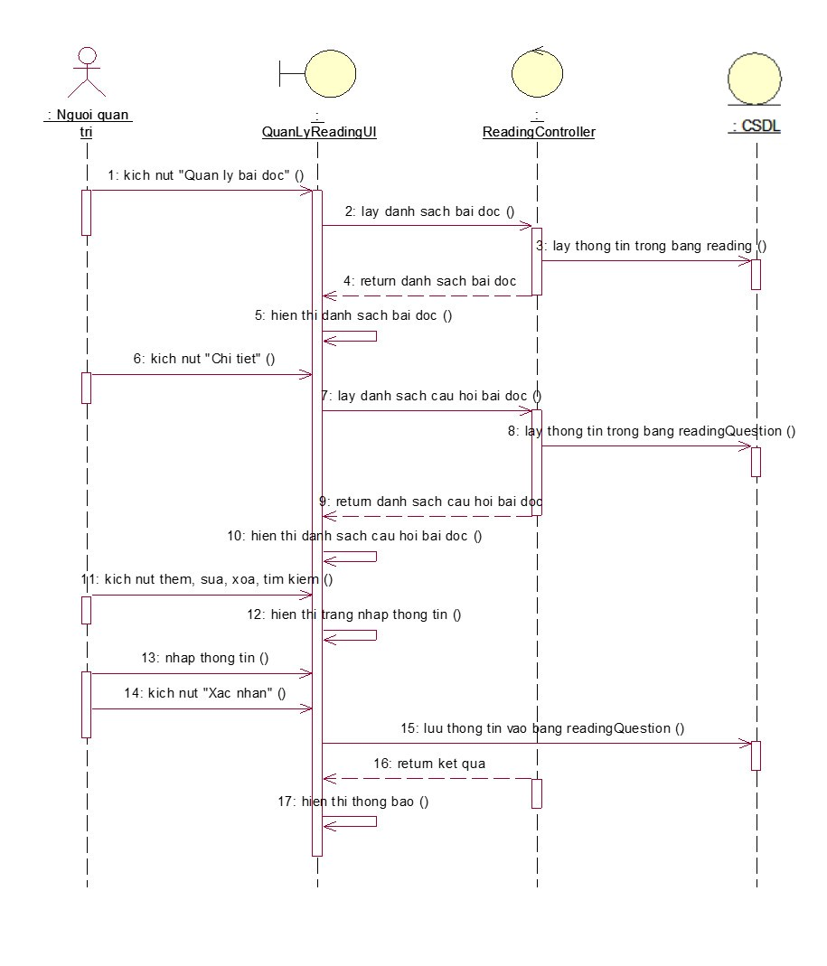

Hình 2. Biểu đồ trình tự quản lý bài đọc

### 2.4.11 Mô tả use case quản lý từ vựng

* + - * Mô tả: Use case này cho phép người quản trị xem, thêm, sửa, xóa, tìm kiếm bài từ vựng và các từ bên trong.
      * Tác nhân: Người quản trị
      * Tiền điều kiện: Người dùng đã đăng nhập thành công với quyền quản trị.
      * Luồng sự kiện:

+ Luồng sự kiện chính:

1. Use case này bắt đầu khi người quản trị nhấn vào “Quản lý từ vựng” trên thanh điều hướng của trang quản trị. Hệ thống lấy dữ liệu từ bảng “vocabulary” rồi hiển thị màn hình danh sách các bài từ vựng.

2. Khi người quản trị nhấn vào nút “Chi tiết” của một bài vựng, hệ thống sẽ chuyển sang trang mới và lấy dữ liệu từ bảng “vocabularyDetail” rồi hiển thị danh sách thông tin các từ của bài từ vựng đó cùng các nút thêm, sửa, xóa và tìm kiếm.

3. Người quản trị chọn hành động cần thực hiện (thêm, sửa, xóa, tìm kiếm).

4. Hiển thị thông báo ra màn hình.

5. Use case kết thúc.

+ Luồng rẽ nhánh:

1. Tại bước 3, khi người quản trị nhấn nút “Thêm”. Hệ thống sẽ hiển thị màn hình mới gồm các trường nhập thông tin. Khi người quản trị nhấn nút “Xác nhận”, hệ thống sẽ lưu thông tin vào bảng “vocabularyDetail”.

2. Tại bước 3, khi người quản trị nhấn nút cập nhật. Hệ thống sẽ hiển thị màn hình mới gồm các trường nhập thông tin và hiển thị thông tin cũ của từ. Khi người quản trị nhấn nút “Xác nhận”, hệ thống sẽ lưu thông tin vào bảng “vocabularyDetail”.

3. Tại bước 3, khi người quản trị chọn các từ vựng muốn xóa và nhấn nút “Xóa”. Hệ thống sẽ hiển thị cảnh báo để người dùng xác nhận. Khi người dùng nhấn nút “Xác nhận”, hệ thống sẽ xóa những từ vựng đã chọn trong bảng “vocabularyDetail”.

4. Tại bước 3, khi người quản trị nhập vào từ khóa và nhấn nút “Tìm kiếm”. Hệ thống sẽ kiểm tra dữ liệu trong bảng “vocabularyDetail” và hiển thị màn hình các từ vựng phù hợp.

5. Không kết nối được cơ sở dữ liệu: tại bất kỳ thời điểm nào trong quá trình thực hiện use case nếu không kết nối được với cơ sở dữ liệu thì hệ thống sẽ hiển thị một thông báo lỗi và use case kết thúc.

* Hậu điều kiện: Không.
* Biểu đồ trình tự

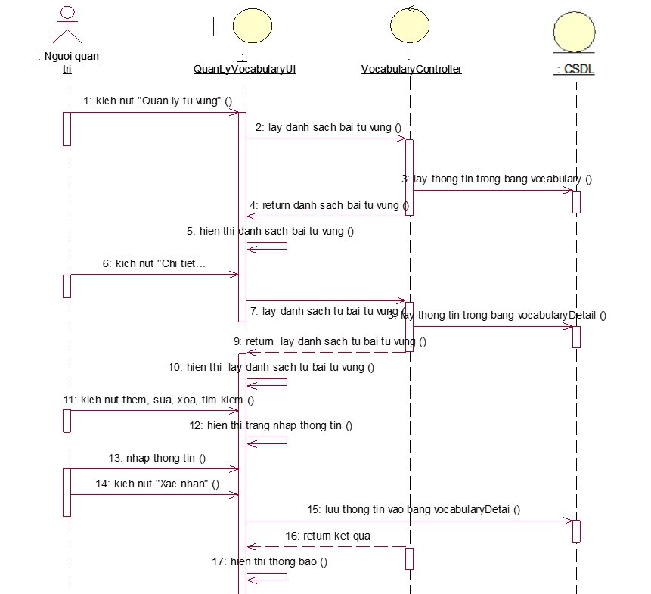

Hình 2. Biểu đồ trình tự quản lý từ vựng

### 2.4.12 Mô tả use case quản lý ngữ pháp

* + - * Mô tả: Use case này cho phép người quản trị xem, thêm, sửa, xóa các bài ngữ pháp.
      * Tác nhân: Người quản trị
      * Tiền điều kiện: Có quyền quản trị.
      * Luồng sự kiện:

+ Luồng sự kiện chính:

1. Use case này bắt đầu khi người quản trị nhấn vào “Quản lý ngữ pháp” trên thanh điều hướng của trang quản trị. Hệ thống lấy dữ liệu từ bảng “grammar” rồi hiển thị màn hình danh sách các bài ngữ pháp cùng nút thêm.

2. Khi người quản trị nhấn vào nút “Chi tiết” của một bài ngữ pháp, hệ thống sẽ chuyển sang trang mới và lấy dữ liệu từ bảng “grammar” rồi hiển thị danh sách thông tin chi tiết của bài ngữ pháp đó cùng các nút sửa, xóa.

3. Người quản trị chọn hành động cần thực hiện

4. Hiển thị thông báo ra màn hình.

5. Use case kết thúc.

+ Luồng rẽ nhánh:

1. Tại bước 2, khi người quản trị nhấn nút “Thêm”. Hệ thống sẽ hiển thị màn hình mới gồm các trường nhập thông tin. Khi người quản trị nhấn nút “Xác nhận”, hệ thống sẽ lưu thông tin vào bảng “grammar”.

2. Tại bước 3, khi người quản trị nhấn nút cập nhật. Hệ thống sẽ hiển thị màn hình mới gồm các trường nhập thông tin và hiển thị thông tin cũ của từ. Khi người quản trị nhấn nút “Xác nhận”, hệ thống sẽ lưu thông tin vào bảng “grammar”.

3. Tại bước 3, nhấn nút “Xóa”. Hệ thống sẽ hiển thị cảnh báo để người dùng xác nhận. Khi người dùng nhấn nút “Xác nhận”, hệ thống sẽ xóa bài ngữ pháp đã chọn trong bảng “grammar”.

4. Không kết nối được cơ sở dữ liệu: tại bất kỳ thời điểm nào trong quá trình thực hiện use case nếu không kết nối được với cơ sở dữ liệu thì hệ thống sẽ hiển thị một thông báo lỗi và use case kết thúc.

* + - * Hậu điều kiện: Không.
* Biểu đồ trình tự

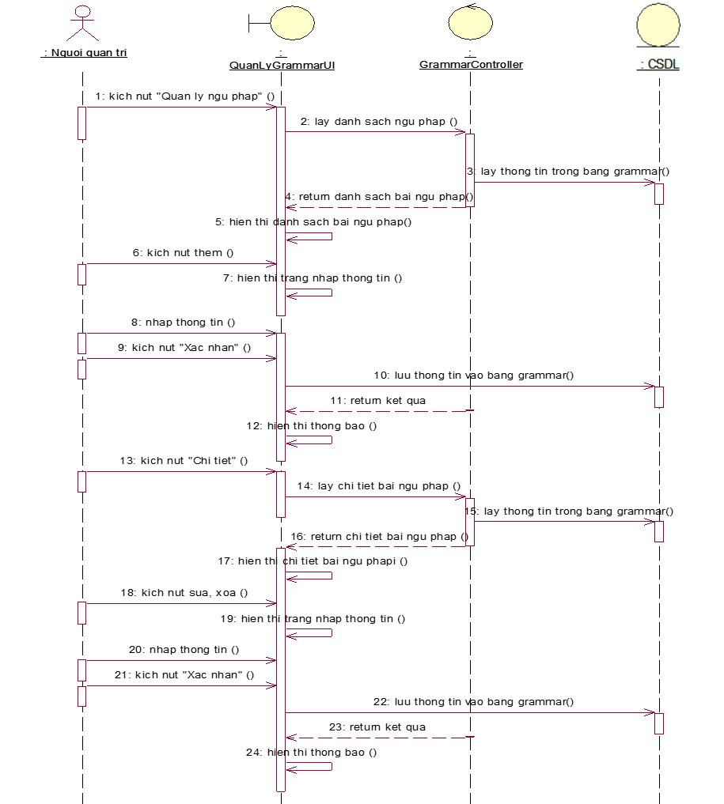

Hình 2. Biểu đồ trình tự quản lý ngữ pháp

### 2.4.13 Mô tả use case quản lý bài thi

* + - * Mô tả: Use case này cho phép người quản trị xem, thêm, sửa, xóa, tìm kiếm bài thi và các câu hỏi của bài thi.
      * Tác nhân: Người quản trị
      * Tiền điều kiện: Có quyền quản trị.
      * Luồng sự kiện:

+ Luồng sự kiện chính:

1. Use case này bắt đầu khi người quản trị nhấn vào “Quản lý bài thi” trên thanh điều hướng của trang quản trị. Hệ thống lấy dữ liệu từ bảng “exam” rồi hiển thị màn hình danh sách các bài thi.

2. Khi người quản trị nhấn vào nút “Chi tiết” của một bài thi, hệ thống sẽ chuyển sang trang mới và lấy dữ liệu từ bảng “examQuestion” rồi hiển thị danh sách thông tin các từ của thi đó cùng các nút thêm, sửa, xóa và tìm kiếm.

3. Người quản trị chọn hành động cần thực hiện (thêm, sửa, xóa, tìm kiếm).

4. Hiển thị thông báo ra màn hình.

5. Use case kết thúc.

+ Luồng rẽ nhánh:

1. Tại bước 3, khi người quản trị nhấn nút “Thêm”. Hệ thống sẽ hiển thị màn hình mới gồm các trường nhập thông tin. Khi người quản trị nhấn nút “Xác nhận”, hệ thống sẽ lưu thông tin vào bảng “examQuestion”.

2. Tại bước 3, khi người quản trị nhấn nút cập nhật. Hệ thống sẽ hiển thị màn hình mới gồm các trường nhập thông tin và hiển thị thông tin cũ của từ. Khi người quản trị nhấn nút “Xác nhận”, hệ thống sẽ lưu thông tin vào bảng “examQuestion”.

3. Tại bước 3, khi người quản trị chọn các câu hỏi muốn xóa và nhấn nút “Xóa”. Hệ thống sẽ hiển thị cảnh báo để người dùng xác nhận. Khi người dùng nhấn nút “Xác nhận”, hệ thống sẽ xóa những câu hỏi đã chọn trong bảng “examQuestion”.

4. Tại bước 3, khi người quản trị nhập vào từ khóa và nhấn nút “Tìm kiếm”. Hệ thống sẽ kiểm tra dữ liệu trong bảng “examQuestion” và hiển thị ra màn hình thông tin các câu hỏi phù hợp.

5. Không kết nối được cơ sở dữ liệu: tại bất kỳ thời điểm nào trong quá trình thực hiện use case nếu không kết nối được với cơ sở dữ liệu thì hệ thống sẽ hiển thị một thông báo lỗi và use case kết thúc.

* + - * Hậu điều kiện: Không.
* Biểu đồ trình tự

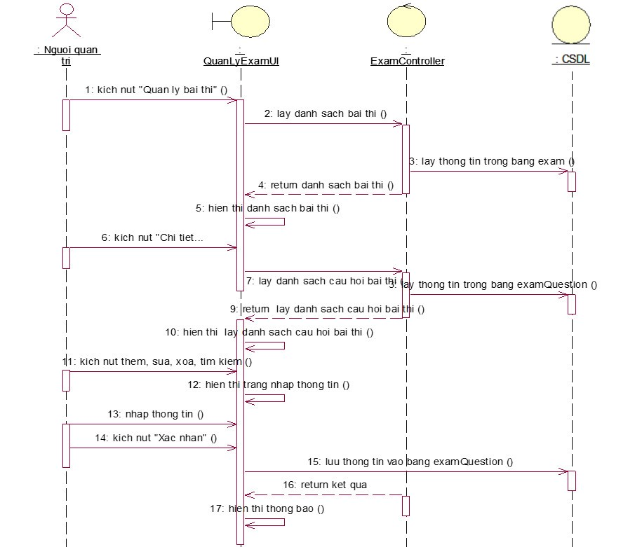

Hình 2. Biểu đồ trình tự quản lý bài thi

## 2.4.14 Mô tả use case quản lý người dùng

* + - * Mô tả: Use case này cho phép người quản trị xem, thêm, sửa, vô hiệu, tìm kiếm tài khoản người dùng.
      * Tác nhân: Người quản trị
      * Tiền điều kiện: Người dùng đã đăng nhập thành công với quyền quản trị.
      * Luồng sự kiện:

+ Luồng sự kiện chính:

1. Use case này bắt đầu khi người quản trị nhấn vào “Quản lý người dùng” trên thanh điều hướng của trang quản trị. Hệ thống lấy dữ liệu từ bảng “user” rồi hiển thị màn hình danh sách các tài khoản cùng các nút thêm, sửa, vô hiệu và tìm kiếm.

2. Người quản trị chọn hành động cần thực hiện (thêm, sửa, xóa, tìm kiếm).

3. Hiển thị thông báo ra màn hình.

4. Use case kết thúc.

+ Luồng rẽ nhánh:

1. Tại bước 2, khi người quản trị nhấn nút “Thêm”. Hệ thống sẽ hiển thị màn hình mới gồm các trường nhập thông tin. Khi người quản trị nhấn nút “Xác nhận”, hệ thống sẽ lưu thông tin vào bảng “user”, bảng “role” và bảng “user_role”.

2. Tại bước 2, khi người quản trị nhấn nút cập nhật. Hệ thống sẽ hiển thị màn hình mới gồm các trường nhập thông tin và hiển thị thông tin cũ của từ. Khi người quản trị nhấn nút “Xác nhận”, hệ thống sẽ lưu thông tin vào bảng “user”, bảng “role” và bảng “user_role”.

3. Tại bước 2, khi người quản trị chọn các tài khoản muốn vô hiệu và nhấn nút “Vô hiệu”. Hệ thống sẽ hiển thị cảnh báo để người dùng xác nhận. Khi người dùng nhấn nút “Xác nhận”, hệ thống sẽ chuyển trạng thái những tài khoản đã chọn trong bảng “user”.

4. Tại bước 2, khi người quản trị nhập vào từ khóa và nhấn nút “Tìm kiếm”. Hệ thống sẽ kiểm tra dữ liệu trong bảng “user” và hiển thị ra màn hình thông tin các tài khoản phù hợp.

5. Không kết nối được cơ sở dữ liệu: tại bất kỳ thời điểm nào trong quá trình thực hiện use case nếu không kết nối được với cơ sở dữ liệu thì hệ thống sẽ hiển thị một thông báo lỗi và use case kết thúc.

* + - * Hậu điều kiện: Không.
* Biểu đồ trình tự

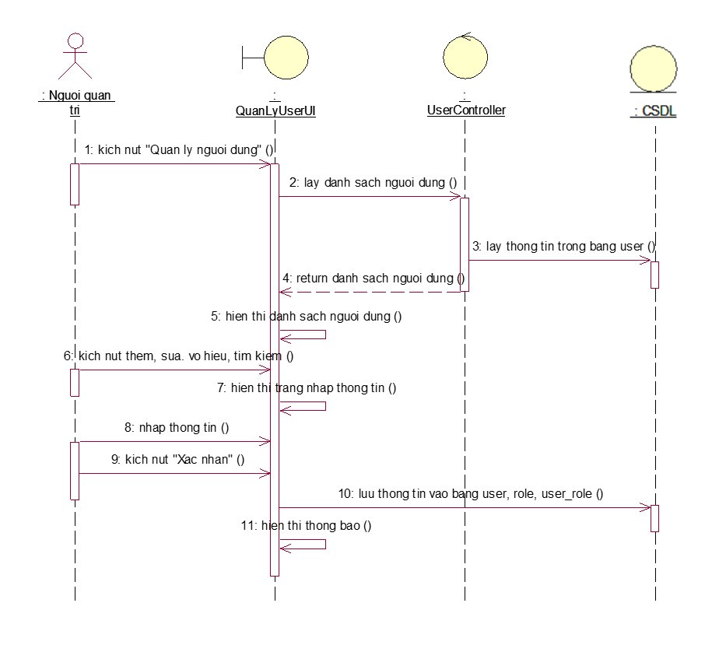

Hình 2. Biểu đồ trình tự quản lý người dùng

## 2.5 Thiết kế giao diện

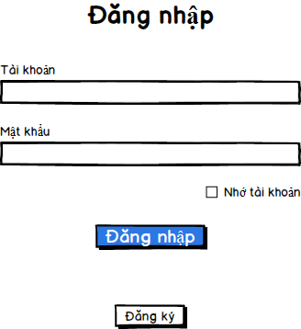

Hình 2. Màn hình đăng nhập

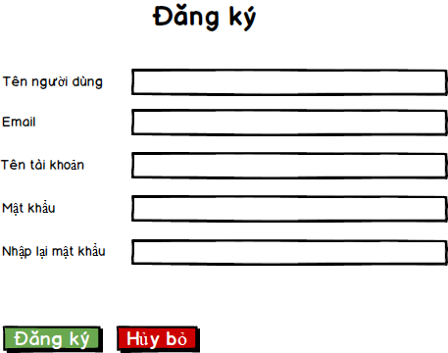

Hình 2. Màn hình đăng ký

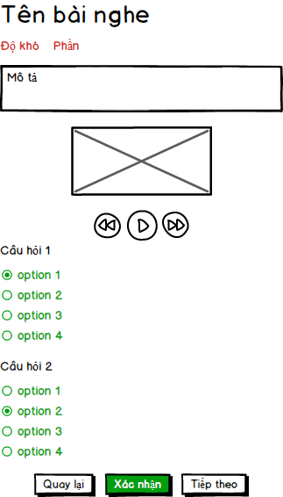

Hình 2. Màn hình ôn tập bài nghe

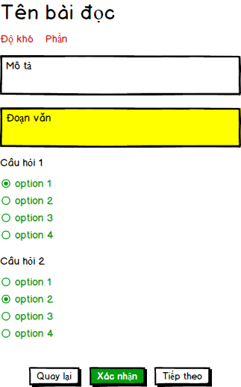

Hình 2. Màn hình ôn tập bài đọc

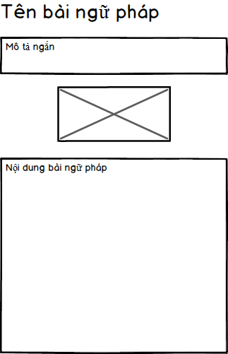

Hình 2. Màn hình ôn tập ngữ pháp

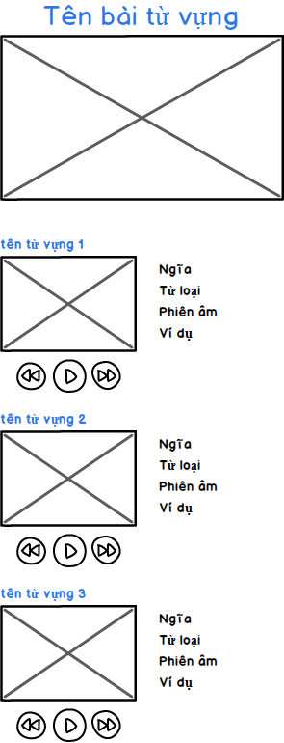

Hình 2. Màn hình ôn tập từ vựng

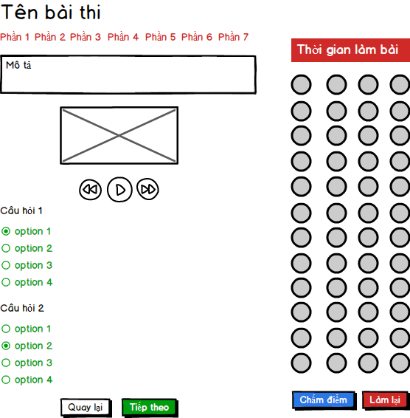

Hình 2. Màn hình thi thử

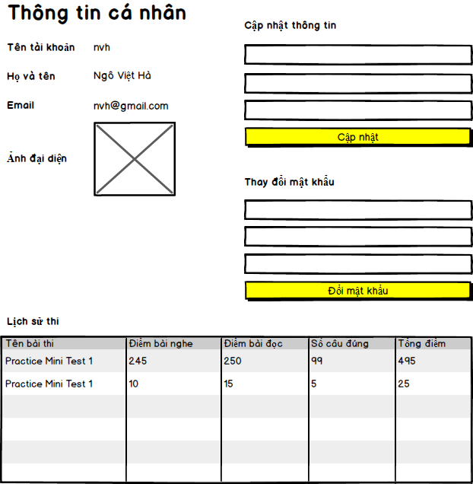

Hình 2. Màn hình thông tin cá nhân

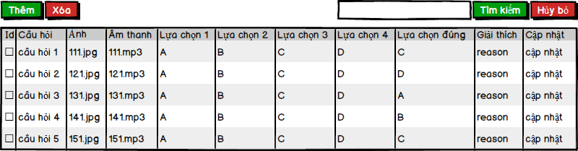

Hình 2. Màn hình quản lý bài nghe

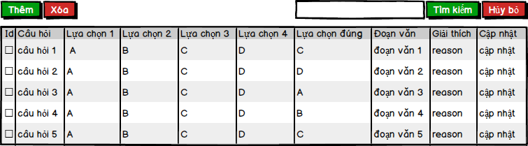

Hình 2. Màn hình quản lý bài đọc

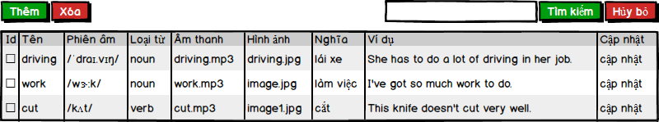

Hình 2. Màn hình quản lý từ vựng

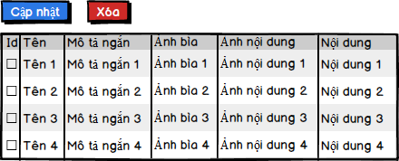

Hình 2. Màn hình quản lý ngữ pháp

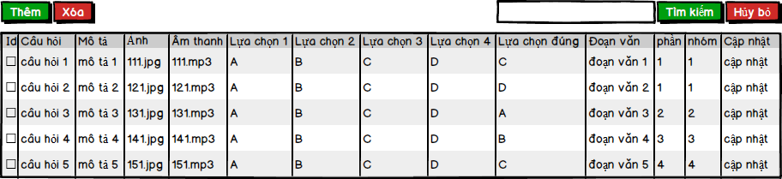

Hình 2. Màn hình quản lý bài thi

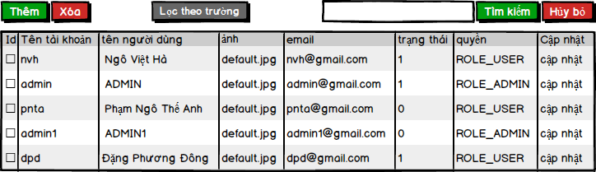

Hình 2. Màn hình quản lý người dùng

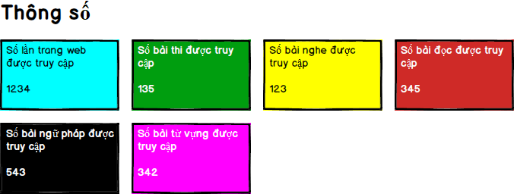

Hình 2. Màn hình thông số

## 2.6 Thiết kế cơ sở dữ liệu

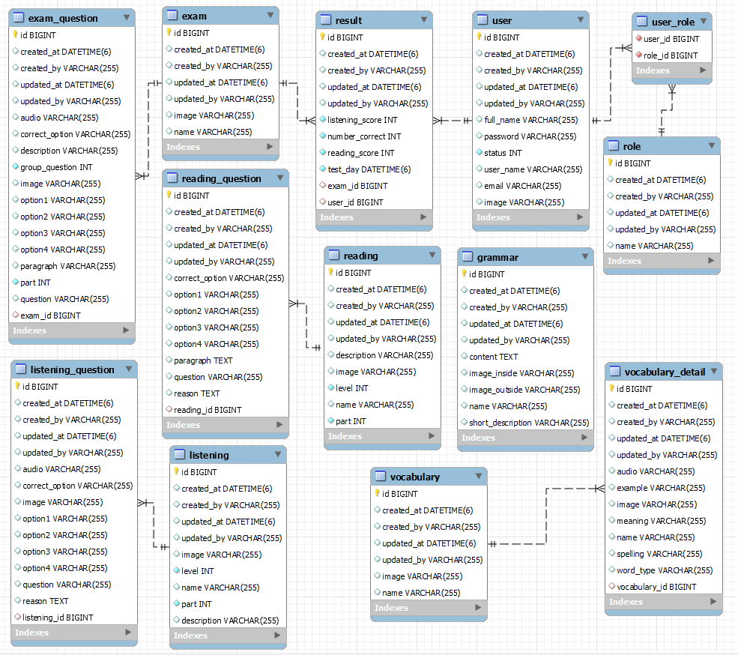

Hình 2. Cơ sở dữ liệu

* Bảng user lưu trữ thông tin của người dùng, bao gồm: tên tài khoản, mật khẩu, tên người dùng, trạng thái, email, ảnh đại diện.

Bảng 2. user

|  |  |  |  |
| --- | --- | --- | --- |
| Tên thuộc tính | Kiểu dữ liệu | Cho phép rỗng | Ràng buộc |
| id | BIGINT | Không | Khóa chính |
| full_name | VARCHAR (255) | Không |  |
| password | VARCHAR (255) | Không |  |
| status | INT | Không |  |
| user_name | VARCHAR (255) | Không |  |
| email | VARCHAR (255) | Không |  |
| image | VARCHAR (255) | Không |  |
| created_at | DATETIME (6) | Có |  |
| created_by | VARCHAR (255) | Có |  |
| updated_at | DATETIME (6) | Có |  |
| updated_by | VARCHAR (255) | Có |  |

* Bảng role lưu trữ danh sách tên các quyền của người dùng.

Bảng 2. role

|  |  |  |  |
| --- | --- | --- | --- |
| Tên thuộc tính | Kiểu dữ liệu | Cho phép rỗng | Ràng buộc |
| id | BIGINT | Không | Khóa chính |
| name | VARCHAR (255) | Không |  |
| created_at | DATETIME (6) | Có |  |
| created_by | VARCHAR (255) | Có |  |
| updated_at | DATETIME (6) | Có |  |
| updated_by | VARCHAR (255) | Có |  |

* Bảng user_role dùng để tạo liên kết giữa tài khoản người dùng và quyền truy cập.

Bảng 2. user_role

|  |  |  |  |
| --- | --- | --- | --- |
| **Tên thuộc tính** | **Kiểu dữ liệu** | **Cho phép rỗng** | **Ràng buộc** |
| user_id | BIGINT | Không | Khóa chính, khóa ngoại |
| role_id | BIGINT | Không |

* Bảng exam dùng để lưu trữ danh sách bài thi gồm tên và hình ảnh.

Bảng 2. exam

|  |  |  |  |
| --- | --- | --- | --- |
| Tên thuộc tính | Kiểu dữ liệu | Cho phép rỗng | Ràng buộc |
| id | BIGINT | Không | Khóa chính |
| name | VARCHAR (255) | Có |  |
| image | VARCHAR (255) | Có |  |
| created_at | DATETIME (6) | Có |  |
| created_by | VARCHAR (255) | Có |  |
| updated_at | DATETIME (6) | Có |  |
| updated_by | VARCHAR (255) | Có |  |

* Bảng exam_question dùng để lưu trữ danh sách câu hỏi của bài thi gồm âm thanh, hình ảnh, lựa chọn 1, lựa chọn 2, lựa chọn 3, lựa chọn 4, lựa chọn đúng, mô tả, nhóm câu hỏi, đoạn văn, phần, câu hỏi.

Bảng 2. exam_question

|  |  |  |  |
| --- | --- | --- | --- |
| Tên thuộc tính | Kiểu dữ liệu | Cho phép rỗng | Ràng buộc |
| id | BIGINT | Không | Khóa chính |
| exam_id | BIGINT | Không | Khóa ngoại |
| audio | VARCHAR (255) | Có |  |
| image | VARCHAR (255) | Có |  |
| option1 | VARCHAR (255) | Có |  |
| option2 | VARCHAR (255) | Có |  |
| option3 | VARCHAR (255) | Có |  |
| option4 | VARCHAR (255) | Có |  |
| correct_option | VARCHAR (255) | Có |  |
| description | VARCHAR (255) | Có |  |
| paragraph | TEXT | Có |  |
| question | VARCHAR (255) | Có |  |
| group_question | INT | Không |  |
| part | INT | Không |  |
| created_at | DATETIME (6) | Có |  |
| created_by | VARCHAR (255) | Có |  |
| updated_at | DATETIME (6) | Có |  |
| updated_by | VARCHAR (255) | Có |  |

* Bảng result dùng để lưu trữ kết quả bài thi của người dùng gồm điểm bài nghe, điểm bài đọc, số câu trả lời đúng, ngày kiểm tra.

Bảng 2. result

|  |  |  |  |
| --- | --- | --- | --- |
| Tên thuộc tính | Kiểu dữ liệu | Cho phép rỗng | Ràng buộc |
| id | BIGINT | Không | Khóa chính |
| exam_id | BIGINT | Không | Khóa ngoại |
| user_id | BIGINT | Không | Khóa ngoại |
| listening_score | INT | Không |  |
| reading_score | INT | Không |  |
| number_correct | INT | Không |  |
| test_day | DATETIME (6) | Không |  |
| created_at | DATETIME (6) | Có |  |
| created_by | VARCHAR (255) | Có |  |
| updated_at | DATETIME (6) | Có |  |
| updated_by | VARCHAR (255) | Có |  |

* Bảng listening dùng để lưu trữ danh sách bài nghe trong phần ôn tập gồm tên bài nghe, ảnh, độ khó, phần, mô tả.

Bảng 2. listening

|  |  |  |  |
| --- | --- | --- | --- |
| Tên thuộc tính | Kiểu dữ liệu | Cho phép rỗng | Ràng buộc |
| id | BIGINT | Không | Khóa chính |
| image | VARCHAR (255) | Có |  |
| name | VARCHAR (255) | Có |  |
| description | VARCHAR (255) | Có |  |
| level | INT | Không |  |
| part | INT | Không |  |
| created_at | DATETIME (6) | Có |  |
| created_by | VARCHAR (255) | Có |  |
| updated_at | DATETIME (6) | Có |  |
| updated_by | VARCHAR (255) | Có |  |

* Bảng listening_question dùng để lưu trữ danh sách câu hỏi bài nghe trong phần ôn tập gồm âm thanh, hình ảnh, lựa chọn 1, lựa chọn 2, lựa chọn 3, lựa chọn 4, lựa chọn đúng, câu hỏi, giải thích.

Bảng 2. listening _question

|  |  |  |  |
| --- | --- | --- | --- |
| Tên thuộc tính | Kiểu dữ liệu | Cho phép rỗng | Ràng buộc |
| id | BIGINT | Không | Khóa chính |
| listening_id | BIGINT | Không | Khóa ngoại |
| audio | VARCHAR (255) | Có |  |
| image | VARCHAR (255) | Có |  |
| option1 | VARCHAR (255) | Có |  |
| option2 | VARCHAR (255) | Có |  |
| option3 | VARCHAR (255) | Có |  |
| option4 | VARCHAR (255) | Có |  |
| correct_option | VARCHAR (255) | Có |  |
| question | VARCHAR (255) | Có |  |
| reason | TEXT | Có |  |
| created_at | DATETIME (6) | Có |  |
| created_by | VARCHAR (255) | Có |  |
| updated_at | DATETIME (6) | Có |  |
| updated_by | VARCHAR (255) | Có |  |

* Bảng reading dùng để lưu trữ danh sách bài đọc trong phần ôn tập gồm tên bài đọc, ảnh, độ khó, phần, mô tả.

Bảng 2. reading

|  |  |  |  |
| --- | --- | --- | --- |
| Tên thuộc tính | Kiểu dữ liệu | Cho phép rỗng | Ràng buộc |
| id | BIGINT | Không | Khóa chính |
| image | VARCHAR (255) | Có |  |
| name | VARCHAR (255) | Có |  |
| description | VARCHAR (255) | Có |  |
| level | INT | Không |  |
| part | INT | Không |  |
| created_at | DATETIME (6) | Có |  |
| created_by | VARCHAR (255) | Có |  |
| updated_at | DATETIME (6) | Có |  |
| updated_by | VARCHAR (255) | Có |  |

* Bảng reading_question dùng để lưu trữ danh sách câu hỏi bài đọc trong phần ôn tập gồm đoạn văn, lựa chọn 1, lựa chọn 2, lựa chọn 3, lựa chọn 4, lựa chọn đúng, câu hỏi, giải thích.

Bảng 2. reading_question

|  |  |  |  |
| --- | --- | --- | --- |
| Tên thuộc tính | Kiểu dữ liệu | Cho phép rỗng | Ràng buộc |
| id | BIGINT | Không | Khóa chính |
| reading_id | BIGINT | Không | Khóa ngoại |
| paragraph | TEXT | Có |  |
| option1 | VARCHAR (255) | Có |  |
| option2 | VARCHAR (255) | Có |  |
| option3 | VARCHAR (255) | Có |  |
| option4 | VARCHAR (255) | Có |  |
| correct_option | VARCHAR (255) | Có |  |
| question | VARCHAR (255) | Có |  |
| reason | TEXT | Có |  |
| created_at | DATETIME (6) | Có |  |
| created_by | VARCHAR (255) | Có |  |
| updated_at | DATETIME (6) | Có |  |
| updated_by | VARCHAR (255) | Có |  |

* Bảng vocabulary dùng để lưu trữ danh sách bài từ vựng trong phần ôn tập gồm tên bài từ vựng, hình ảnh bài từ vựng.

Bảng 2. vocabulary

|  |  |  |  |
| --- | --- | --- | --- |
| Tên thuộc tính | Kiểu dữ liệu | Cho phép rỗng | Ràng buộc |
| id | BIGINT | Không | Khóa chính |
| name | VARCHAR (255) | Có |  |
| image | VARCHAR (255) | Có |  |
| created_at | DATETIME (6) | Có |  |
| created_by | VARCHAR (255) | Có |  |
| updated_at | DATETIME (6) | Có |  |
| updated_by | VARCHAR (255) | Có |  |

* Bảng vocabulary_detail dùng để lưu trữ danh sách từ vựng của bài từ vựng gồm âm thanh, hình ảnh, ví dụ, nghĩa của từ, tên từ, cách đọc và loại từ.

Bảng 2. vocabulary_detail

|  |  |  |  |
| --- | --- | --- | --- |
| Tên thuộc tính | Kiểu dữ liệu | Cho phép rỗng | Ràng buộc |
| id | BIGINT | Không | Khóa chính |
| vocabulary_id | BIGINT | Không | Khóa ngoại |
| audio | VARCHAR (255) | Có |  |
| image | VARCHAR (255) | Có |  |
| example | VARCHAR (255) | Có |  |
| meaning | VARCHAR (255) | Có |  |
| name | VARCHAR (255) | Có |  |
| spelling | VARCHAR (255) | Có |  |
| word_type | VARCHAR (255) | Có |  |
| created_at | DATETIME (6) | Có |  |
| created_by | VARCHAR (255) | Có |  |
| updated_at | DATETIME (6) | Có |  |
| updated_by | VARCHAR (255) | Có |  |

* Bảng grammar dùng để lưu trữ danh sách bài ngữ pháp trong phần ôn tập gồm tên bài ngữ pháp, ảnh bìa, mô tả ngắn, ảnh nội dung và nội dung.

Bảng 2. grammar

|  |  |  |  |
| --- | --- | --- | --- |
| Tên thuộc tính | Kiểu dữ liệu | Cho phép rỗng | Ràng buộc |
| id | BIGINT | Không | Khóa chính |
| vocabulary_id | BIGINT | Không | Khóa ngoại |
| content | TEXT | Có |  |
| image_outside | VARCHAR (255) | Có |  |
| image_inside | VARCHAR (255) | Có |  |
| short_description | VARCHAR (255) | Có |  |
| name | VARCHAR (255) | Có |  |
| created_at | DATETIME (6) | Có |  |
| created_by | VARCHAR (255) | Có |  |
| updated_at | DATETIME (6) | Có |  |
| updated_by | VARCHAR (255) | Có |  |

# Chương 3 - KẾT QUẢ

## 3.1 Kết quả thu được

* Hệ thống với các chức năng:
* Đăng nhập/ Đăng ký
* Đổi mật khẩu/ Quên mật khẩu
* Xem danh sách sản phẩm/ xem chi tiết sản phẩm
* Quản lý giỏ hàng
* Đặt hàng
* Tìm kiếm sản phẩm
* So sánh sản phẩm
* Quản lý sản sản phẩm/ Quản lý thông số sản phẩm
* Thống kê
* Quản lý hóa đơn
* Một số giao diện tiêu biểu của hệ thống:

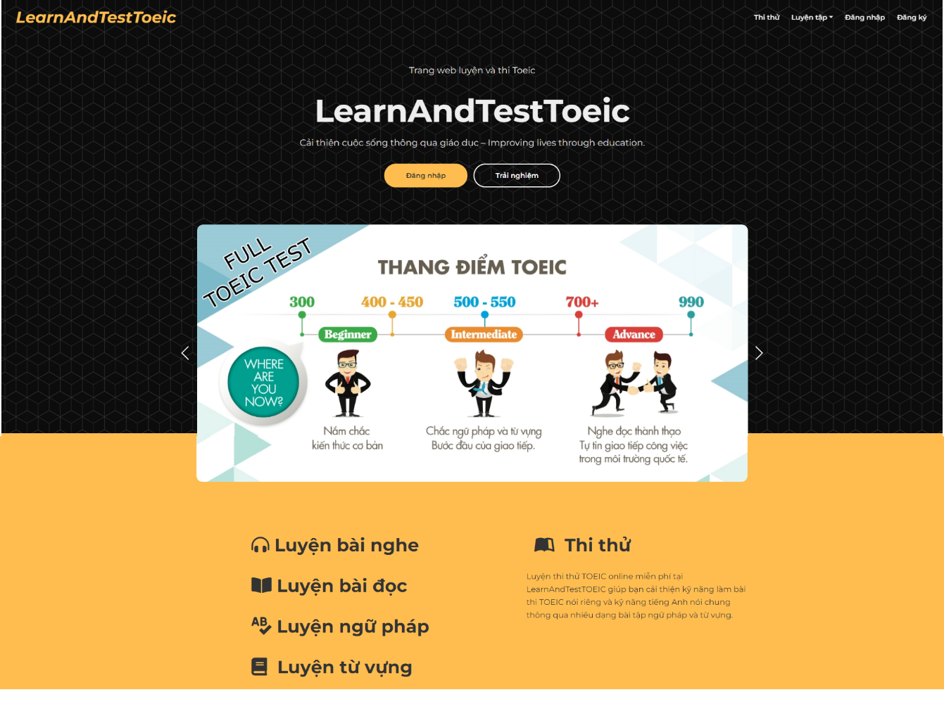

Hình 3. Giao diện trang chủ

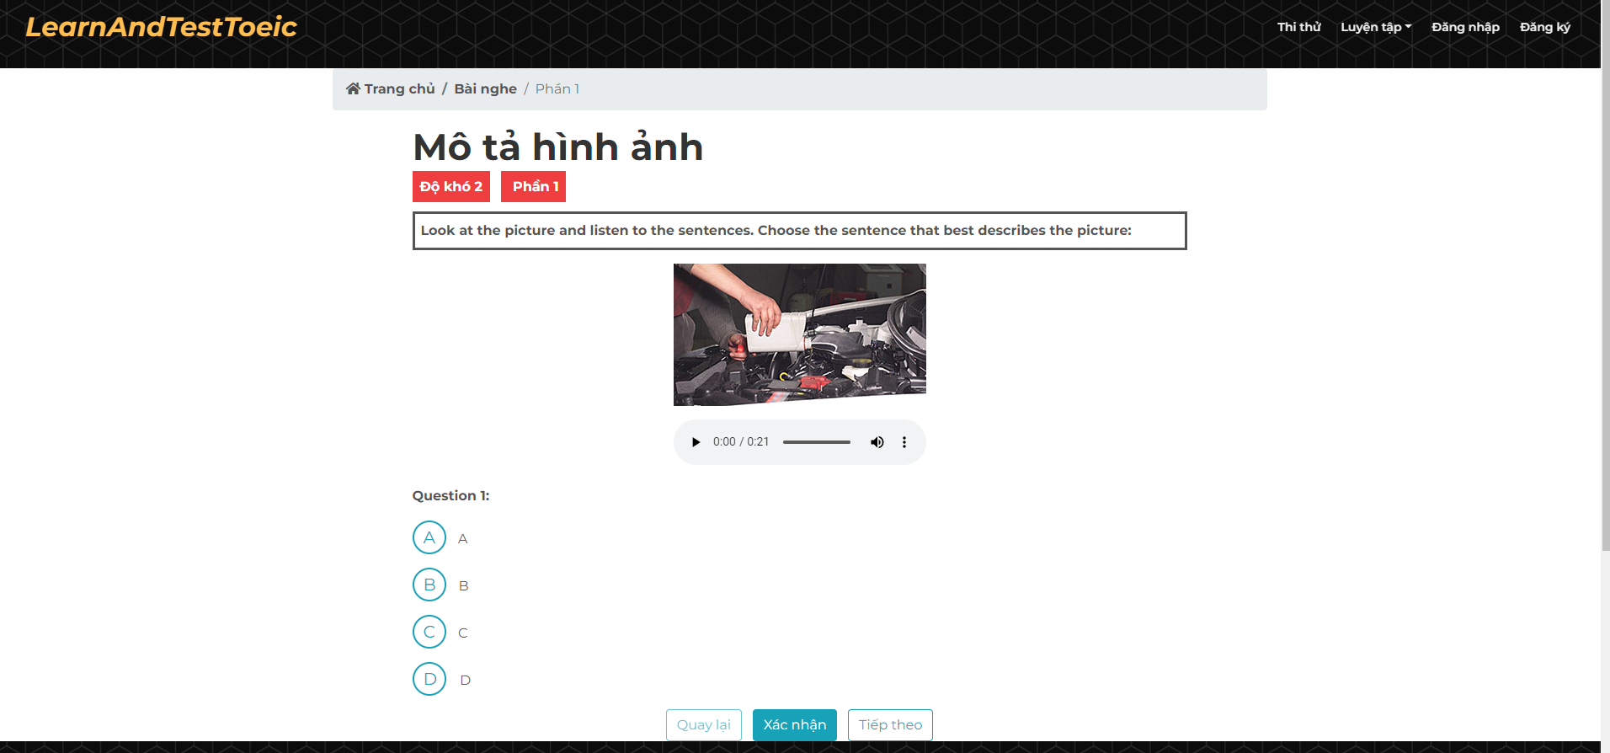

Hình 3. Giao diện trang ôn tập bài nghe

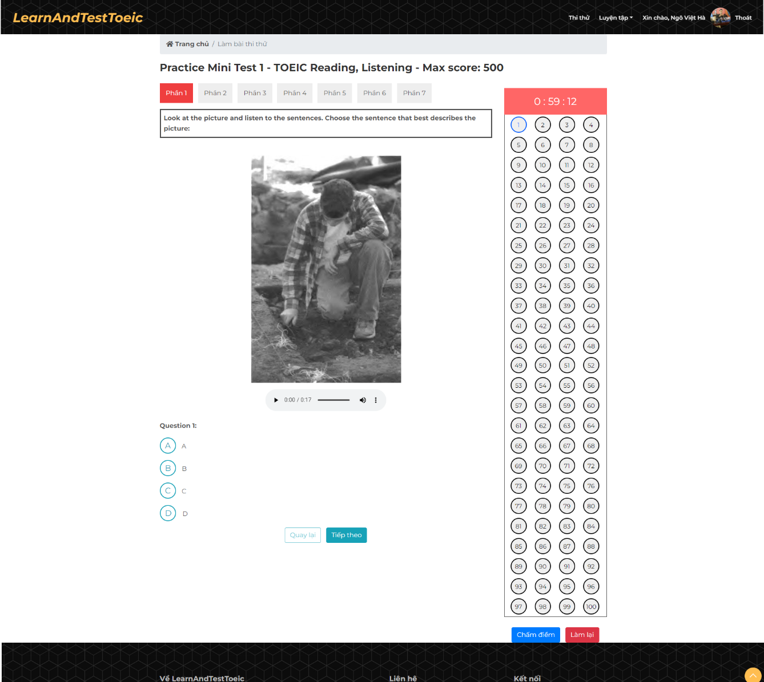

Hình 3. Giao diện trang thi thử

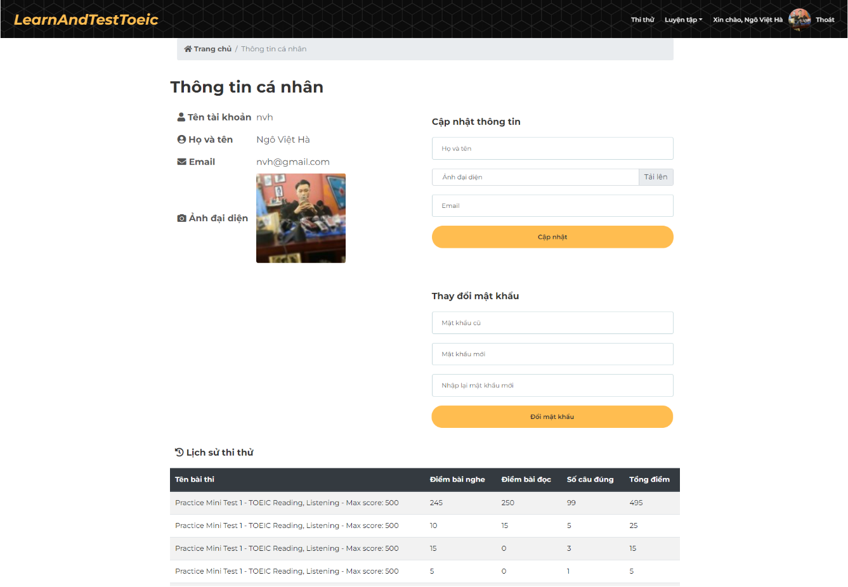

Hình 3. Giao diện trang thông tin cá nhân

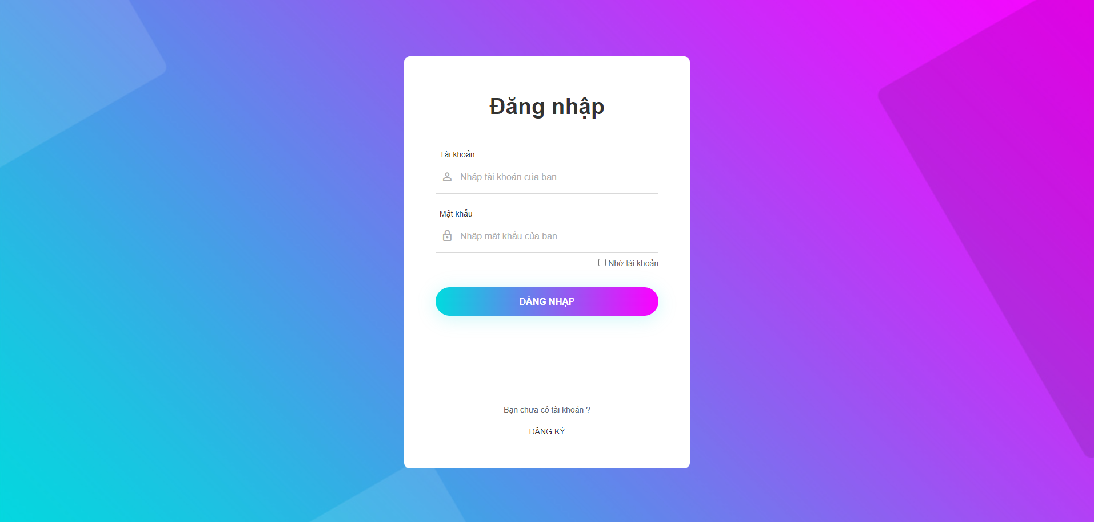

Hình 3. Giao diện trang đăng nhập

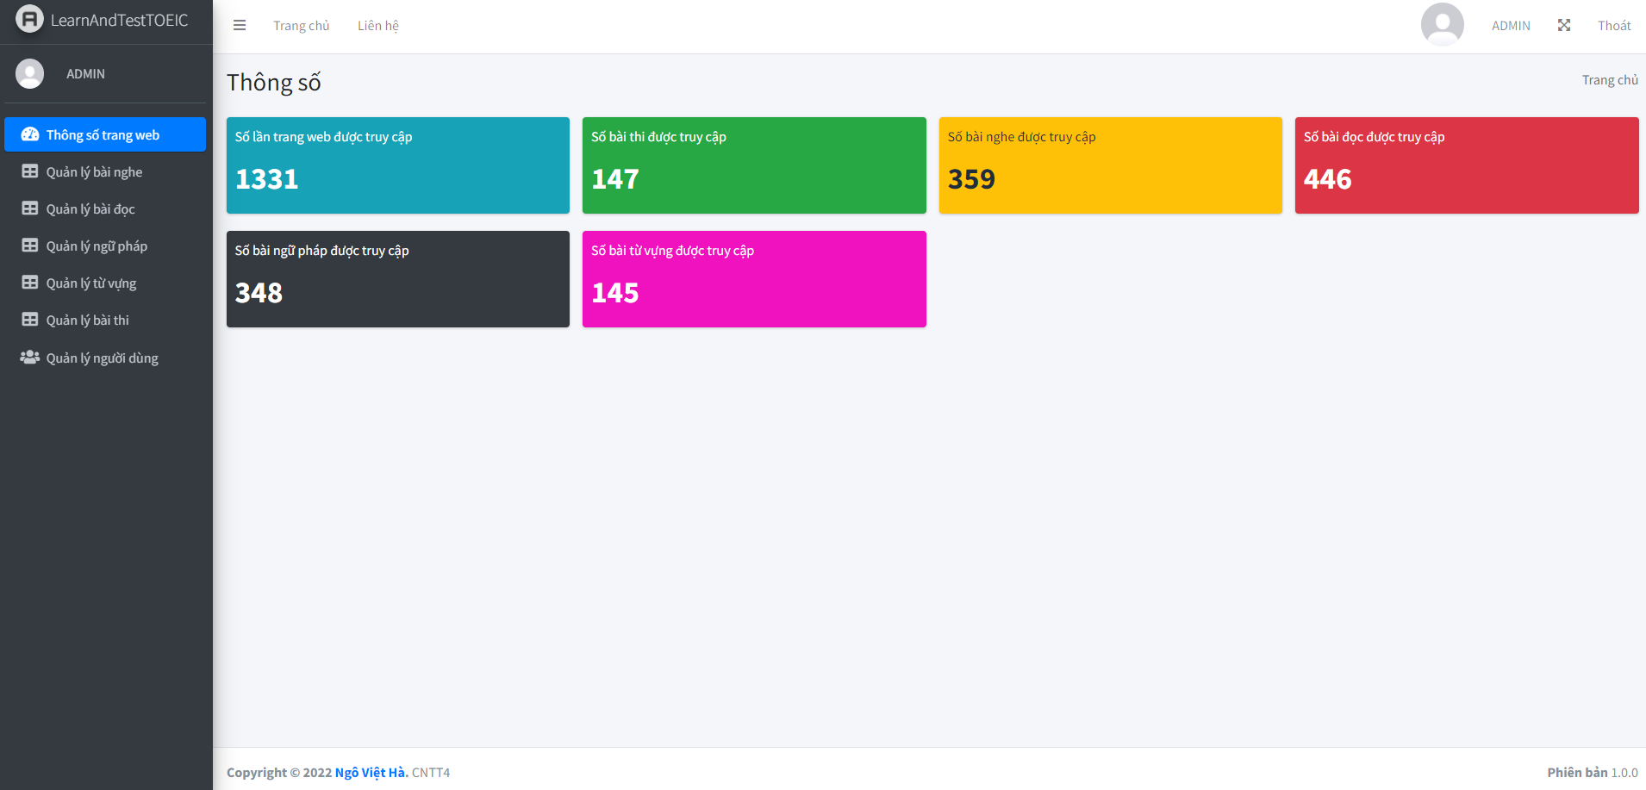

Hình 3. Giao diện trang thống số

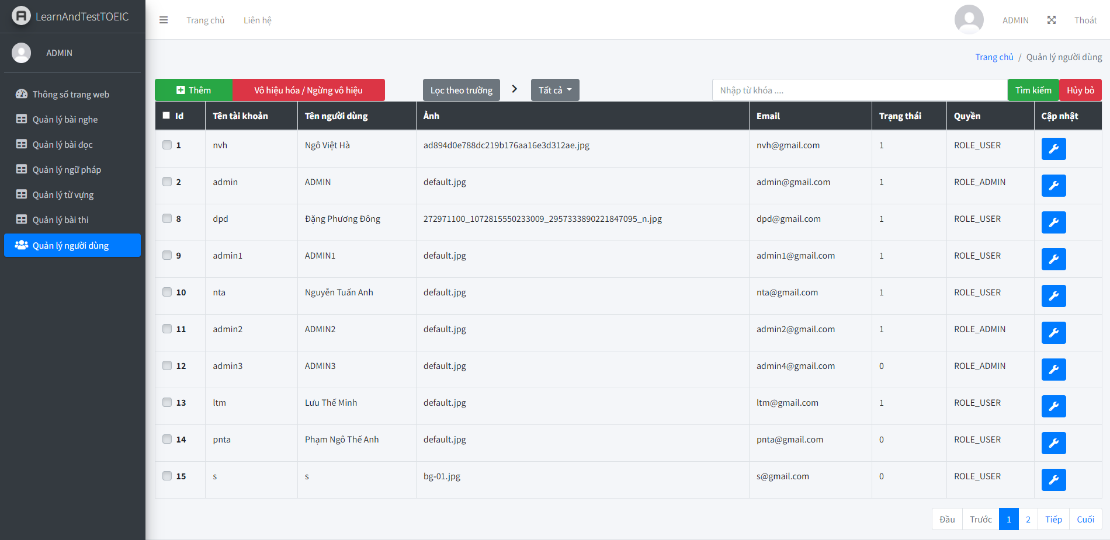

Hình 3. Giao diện trang quản trị người dùng

# KẾT LUẬN

**Các vấn đề đã được trình bày:**

- Giới thiệu về TOEIC và tầm quan trọng của tiếng Anh trong xã hội hiện đại ngày nay, những lợi ích đi kèm với thách thức, khó khăn của hoạt động này.

- Giới thiệu về thư viện Spring Boot, jQuery và công cụ thực hiện IntelliJ IDEA trong việc thiết kế website.

- Áp dụng những kiến thức đã học thực hiện xây dựng website LearnAndTestTOEIC dùng để học và thi trực tuyến miễn phí.

Do hạn chế về mặt thời gian nên đề tài vẫn còn tồn tại một số hạn chế so với những website tương tự điển hình như chức năng lập lộ trình học, bảng xếp hạng, chức năng bình luận,... Đó là mục tiêu sẽ đạt được của đề tài trong thời gian tới.

**Hướng phát triển của đề tài:**

Trong thời gian tới em sẽ tiếp tục tìm hiểu sâu hơn về website theo hướng giáo dục, tiếp tục nâng cấp hệ thống cả về bảo mật và chức năng để phù hợp hơn với xu hướng của người dùng.

Và cuối cùng em xin chân thành cảm ơn thầy giáo Th.S Đoàn Văn Trung đã giúp em hoàn thành được đề tài.

# TÀI LIỆU THAM KHẢO

[1]. Công ty cổ phần giáo dục Yola (2021), “*Bạn đã biết hết lý do tại sao nên học tiếng Anh?*”,

<https://yola.vn/ban-da-biet-het-ly-do-tai-sao-nen-hoc-tieng-anh-ge/>

[2]. Ecorp English (2022), “*Sự cần thiết của tiếng Anh trong cuộc sống hiện đại*”, <https://ecorp.edu.vn/kinh-nghiem-hoc-tieng-anh/su-can-thiet-cua-tieng-anh-trong-cuoc-song-hien-dai-11787.ecorp>

[3]. IIG Vietnam (2022), “TOEIC”, <https://iigvietnam.com/bai-thi-toeic/>

[4]. ITNavi (2021), “*Spring Boot là gì? Bạn cần biết những gì khi học Spring Boot*”, <https://itnavi.com.vn/blog/spring-boot-la-gi>

[5]. Mắt Bão (2021), “*jQuery là gì? Tổng quan và hướng dẫn sử dụng jQuery*”, <https://wiki.matbao.net/jquery-la-gi-tong-quan-ve-jquery-va-huong-dan-su-dung-jquery/>

[6]. Step Up English (2022), “*Tầm quan trọng của Tiếng Anh trong cuộc sống hiện đại*”, <https://stepup.edu.vn/blog/tam-quan-trong-cua-tieng-anh/>

[7]. Wikipedia (2022), “*IntelliJ IDEA*”, <https://vi.wikipedia.org/wiki/IntelliJ_IDEA>